Департамент освіти і науки Чернівецької облдержадміністрації
Буковинська Мала академія наук учнівської молоді

Діяльність БМАНУМ
у 2016-2017 роках

Чернівці, 2017
З М І С Т

МІСІЯ БМАНУМ | 3
ІСТОРІЯ РОЗВИТКУ |  | 4
ПРЕЗИДІЯ |  |  | 5
 |  | 6 |  | СТРУКТУРА НАУКОВИХ ВІДДІЛЕНЬ
 | 7 |  |  | ПЕДАГОГИ ТА СЛУХАЧІ БМАНУМ
 |  | 9 |  | УЧАСТЬ У МІЖНАРОДНИХ НАУКОВИХ ШКОЛАХ
МІЖНАРОДНА КОНФЕРЕНЦІЯ МОЛОДИХ УЧЕНИХ «ICYS» |  |  | 11
МІЖНАРОДНА КОНФЕРЕНЦІЯ МОЛОДИХ ВЧЕНИХ |  | 13
ВСЕУКРАЇНСЬКИЙ КОНКУРС «ЮНАЦЬКИЙ ВОДНИЙ ПРИЗ» | 14
 |  | 15 |  | КОНКУРС ЮНИХ ДОСЛІДНИКІВ «КРИСТАЛИ»
 |  |  | 16 | ПРОЕКТ  «МАЙБУТНЄ УКРАЇНИ»
 |  | 18 |  | КОНКУРС ДОСЛІДНИЦЬКИХ РОБІТ ДЛЯ УЧНІВ 6-8х КЛАСІВ
КОНФЕРЕНЦІЯ  «БУКОВИНСЬКИЙ КРАЙ ОЧИМА ЮНИХ НАУКОВЦІВ» | 19
ЛІТНІ ПРОФІЛЬНІ ШКОЛИ |  | 21
ІІІ ЕТАП ВСЕУКРАЇНСЬКОГО КОНКУРСУ 2016/2017 н.р. |  |  | 28
 |  | 33 |  | СТИПЕНДІЯ ПРЕЗИДЕНТА УКРАЇНИ
 | 35 |  |  | ІІ ЕТАП ВСЕУКРАЇНСЬКОГО КОНКУРСУ-ЗАХИСТУ
 |  | 37 |  | ДУМКИ ЧЛЕНІВ ЖУРІ КОНКУРСУ
ОСВІТНІЙ ПРОЕКТ  «НАУКА В ОСОБИСТОСТЯХ» |  |  | 40
УЧНІВСЬКЕ САМОВРЯДУВАННЯ |  | 43
НАУКОВО-МЕТОДИЧНИЙ СУПРОВІД ОСВІТНЬОЇ ДІЯЛЬНОСТІ | 46
 |  | 50 |  | УРОЧИСТОСТІ БМАНУМ
 |  |  | 52 | «УЧНІВСЬКИЙ ВІСНИК» – ОБЛАСНА ЕЛЕКТРОННА ГАЗЕТА
 |  | 54 |  | ВИДАННЯ БМАНУМ 2016-2017

МІСІЯ БМАНУМ

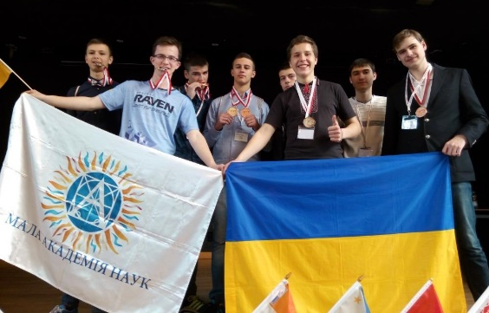
Місія Буковинської Малої академії наук учнівської молоді − формування науково-освітнього середовища за участю слухачів, науково-педагогічних та педагогічних працівників, оволодіння учнівською молоддю сучасними методиками і формами організації й проведення самостійних наукових досліджень.

Основним завданням БМАНУМ є організація роботи з дослідницько-експериментального напрямку, пошук, підтримка, залучення до наукових досліджень обдарованих учнів, реалізація їх здібностей, створення умов для їх активної подальшої творчої та наукової роботи, сприяння самовизначенню в майбутній професії.

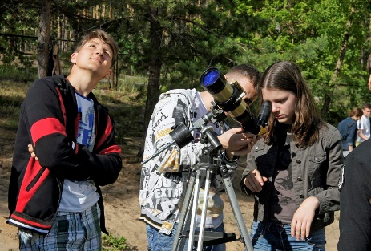
Навчання в Малій академії наук дає учнівській молоді змогу якнайширше реалізувати науково-дослідницькі нахили, долучитися до самостійної творчої діяльності, поширити і засвоїти нові знання, формувати базову дослідницьку компетенцію у процесі науково-дослідницької діяльності, самовдосконалюватись та розвиватись.

Буковинська Мала академія наук учнівської молоді є відкритим простором для дітей і педагогів.

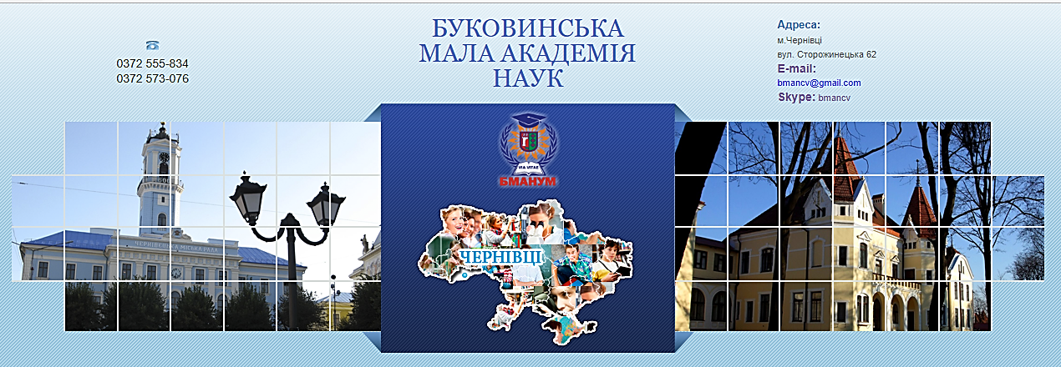
ІСТОРІЯ РОЗВИТКУ

Вересень 2010 року
У вересні 2010 року, за рішенням сесії Чернівецької обласної ради створено Комунальний обласний позашкільний навчальний заклад «Буковинська Мала академія наук учнівської молоді», а зареєстровано 16 листопада 2010 року, Статут затверджено розпорядженням голови Чернівецької обласної ради №399 від 24 грудня 2010 року

Січень 2011 року
Відбулося урочисте відкриття окремого обласного позашкільного навчального закладу «Буковинська Мала академія наук учнівської молоді»

Квітень 2012 року
З метою розширення очної та очно-дистанційної форми навчання Буковинської Малої академії наук учнівської молоді, наказом Головного управління освіти і науки облдержадміністрації від 10.04.2012 № 246 відкрито філію БМАНУМ на базі Хотинської гімназії

Серпень 2013 року
У серпні 2013 року відкрито філії на базі навчальних закладів Вижницького та Путильського районів

Квітень 2013 року
Проведено першу обласну науково-практичну конференцію «Буковинський край очима юних науковців

Жовтень 2017 року
Відкриття 14 груп на базі навчальних закладів області у наукових відділеннях історії, наук про Землю, математики, хімії та біології, комп’ютерних наук, мовознавства, філософії та суспільствознавства

ПРЕЗИДІЯ БУКОВИНСЬКОЇ МАЛОЇ АКАДЕМІЇ НАУК
УЧНІВСЬКОЇ МОЛОДІ

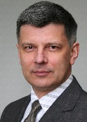
Фочук Петро Михайлович
президент БМАНУМ, доктор хімічних наук, професор

Сакрієр Оксана Леонідівна
начальник управління освіти і науки Департаменту освіти і науки Чернівецької облдержадміністрації

Тріска Марія Костянтинівна
директор Буковинської Малої академії наук учнівської молоді
Черевко Ігор Михайлович
декан факультету прикладної математики ЧНУ імені Федьковича, доктор фізико-математичних наук, професор

Маркуляк Лариса Василівна
кандидат філологічних наук, доцент кафедри української літератури ЧНУ імені Юрія Федьковича

Кульбабська Олена Валентинівна
завідувач кафедри сучасної української мови ЧНУ імені Юрія Федьковича, професор, доктор філологічних наук

Федоряк Марія Михайлівна
доктор біологічних наук, доцент кафедри екології та біомоніторингу Інституту біології, хімії та біоресурсів при
ЧНУ імені Ю.Федьковича

Герегова Світлана Володимирівна
кандидат історичних наук, доцент кафедри історії України
ЧНУ імені Ю.Федьковича

Руденко Валерій Павлович
декан географічного факультету, доктор географічних наук, професор ЧНУ імені Ю.Федьковича

Ясінська Олена Володимирівна
кандидат медичних наук, доцент кафедри фізіології
імені Я. Д. Кіршенблата БДМУ

СТРУКТУРА НАУКОВИХ ВІДДІЛЕНЬ

ЧЕРНІВЕЦЬКА ОБЛАСНА ДЕРЖАВНА АДМІНІСТРАЦІЯ

ДЕПАРТАМЕНТ ОСВІТИ І НАУКИ

ПРЕЗИДІЯ КОПНЗ “БМАНУМ”

КОПНЗ
«Буковинська Мала академія наук учнівської молоді»
Науково-дослідницькі установи

Базові обласні навчальні
заклади

В І Д Д І Л Е Н Н Я
Мовознавства, літературознавства, фольклористики та мистецтвознавства | Хімії, біології, екології та аграрних наук | Історії, філософії та суспільствознавства, наук про Землю | Математики, економіки,  фізико-технічних та комп’ютерних наук
С Е К Ц І Ї
- Українська мова  - Українська література  - Німецька мова  - Англійська мова  - Французька мова  - Румунська мова  - Світова література  - Фольклористика  - Мистецтвознавство  - Літературна творчість | - Хімія  - Загальна біологія  - Біологія людини  - Медицина / Валеологія  - Зоологія, ботаніка  - Психологія  - Екологія  - Охорона довкілля та раціональне природокористування  - Агрономія  - Лісознавство  - Селекція та генетика | - Історія України  - Історичне краєзнавство  - Археологія / Етнологія  - Всесвітня історія  - Географія та ландшафтознавство  - Геологія, геохімія та мінералогія  - Кліматологія та метеорологія  - Гідрологія  - Філософія / Соціологія  - Правознавство  - Журналістика  - Педагогіка | - Математика  - Прикладна математика  - Математичне моделювання  - Теоретична фізика  - Експериментальна фізика  - Астрономія та астрофізика  - Комп’ютерні системи та мережі  - Технології програмування  - Економічна теорія  - Мікроекономіка та макроекономіка  - Технологічні процеси та перспективні технології

ПЕДАГОГИ ТА СЛУХАЧІ БМАНУМ

До освітнього процесу у Буковинській Малій академії наук учнівської молоді у 2017/2018 навчальному році залучено 96 педагогічних і науково-педагогічних працівників Чернівецького національного університету імені Юрія Федьковича та Буковинського державного медичного університету.
З них: кандидатів наук – 46, докторів наук – 8, викладачів – 42.
Частка працівників з науковим ступенем складає 55 %.

У 2017/2018н.р. в 12 наукових відділеннях (45 секцій) БМАНУМ навчається 1621 учень.

Учні 8 класів - 314 слухачів Учні 10 класів - 395 слухачів
Учні 9 класів - 750 слухачів Учні 11 класів - 162 слухачі

КІЛЬКІСТЬ СЛУХАЧІВ У ВІДДІЛЕННЯХ

В області діють 44 наукові товариства (об’єднання) учнів. До навчання в учнівських наукових товариствах та об’єднаннях області залучено понад 4000 учнів.
Інформація
про чисельність учнів, які займаються науково-дослідницькою діяльністю за місцем проживання у розрізі наукових відділень МАН у 2017 році

Навчальний рік
Назва  наукового відділення | Регіональний центр | Міста, районні центри | Села, селища міського типу | Всього
Технічних наук | 53 | 42 | 31 | 126
Фізики і астрономії | 145 | 71 | 64 | 280
Математики | 258 | 282 | 61 | 601
Комп’ютерних наук | 160 | 144 | 66 | 370
Економіки | 25 | 52 | 24 | 101
Історії | 196 | 362 | 121 | 679
Наук про Землю | 226 | 152 | 147 | 525
Літературознавства, фольклористики та мистецтвознавства | 275 | 244 | 165 | 684
Мовознавства | 378 | 366 | 230 | 974
Хімії та біології | 381 | 377 | 128 | 886
Екології та аграрних наук | 343 | 267 | 103 | 713
Філософії та суспільствознавства | 82 | 57 | 40 | 179
Інші
Разом | 2522 | 2416 | 1180 | 6118

УЧАСТЬ У МІЖНАРОДНИХ НАУКОВИХ ШКОЛАХ

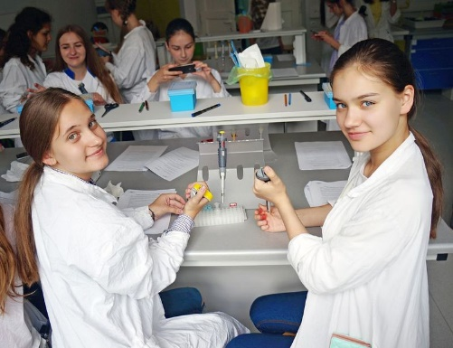
Побачити світ, поспілкуватися з фахівцями міжнародного рівня, відкрити нові горизонти для власних досліджень, знайти нових друзів в інших країнах і відчути себе представником вітчизняної молодої науки − все це є можливим в рамках міжнародних наукових шкіл, які організовує МАН спільно з провідними науковими центрами Європи. Слухачі БМАНУМ, переможці ІІІ етапу Всеукраїнського конкурсу-захисту з різних наукових напрямків постійно беруть участь у таких міжнародних проектах.
Так слухачка БМАНУМ, Геруш Катерина, учениця Чернівецької гімназії №2, провела 6 незабутніх днів у міжнародній школі BioCEN, організованій НЦ «Мала академія наук України» спільно з ГО «Європейська мала академія наук» в столиці Польщі. В роботі цієї школи взяли участь три десятки учнів, які проводять науково-дослідницьку роботу з біології. Мета міжнародної школи BioCEN – поширити і поглибити любов до біології, пізнати її з практичної сторони. За час навчання школярі, крім теоретичних занять, пройшли шість практикумів. Досліджували свою ДНК на основі зразків слини, вивчали білок, а ще робили генетичний аналіз. Підлітки вперше у житті отримали можливість працювати на новітньому обладнанні. Потрапити до спеціалізованої лабораторії – це шанс на знайомство з наукою європейського рівня, можливість проводити справжні біологічні досліди, які випали молодим науковцям МАН.
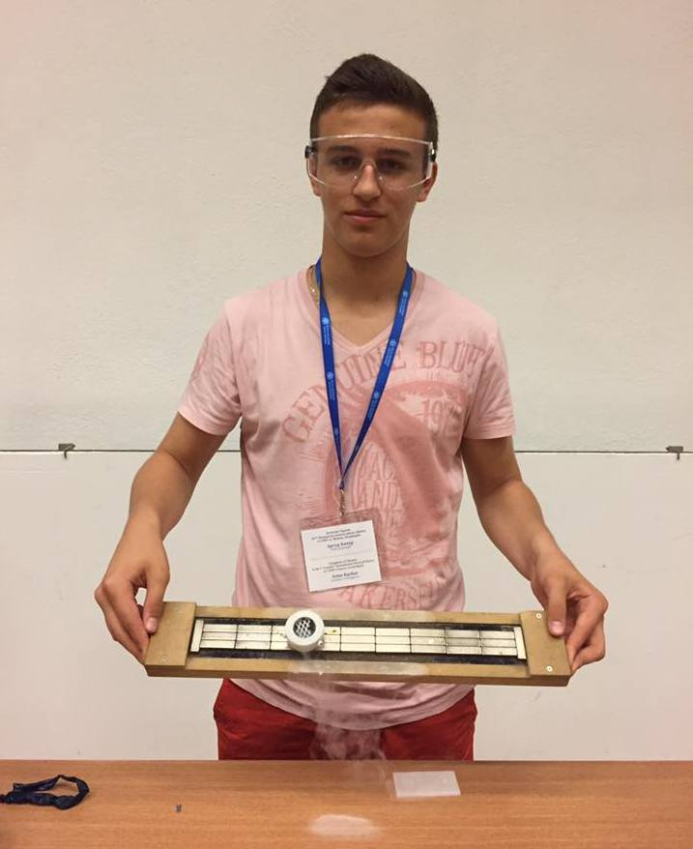
Викладачі BioCEN демонстрували учням, як можна проводити елементарні досліди навіть у домашніх умовах, використовуючи підручні матеріали. Розповідали, як за допомогою камери мобільного телефона зробити мікроскоп і проводити експерименти. Також учасникам школи запропонували спробувати свої сили у криміналістиці: учням розповіли історію, в якій трапилося вбивство, і за допомогою лабораторних дослідів треба було з’ясувати, хто саме скоїв злочин.
У вільний від навчання час підлітки знайомилися із Варшавою і відвідали Центр науки «Коперник» – музей, який реалізує освітньо-наукові проекти і містить понад 450 інтерактивних експонатів, за допомогою яких відвідувачі самі проводять експерименти.
Всесвітньо відомою є Міжнародна лабораторія CERN, яка відкрила свої відділення для юних фізиків-дослідників. В її роботі взяв участь слухач Буковинської Малої академії наук учнівської молоді, учень Чернівецької гімназії № 5 Качур Артур.
Учасники прослухали лекцію про фізику елементарних частинок і долучилися до фізичних дослідів. Здійснення експериментів було організовано на двох майданчиках – у CERN і Женевському університеті.
Також учням випала можливість поспілкуватися з українськими вченими, які працюють у наукових установах Франції, Швейцарії, Америки, але саме в CERN виконують експерименти.
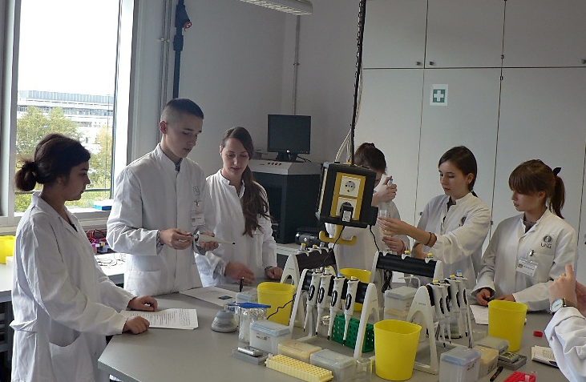
Починаючи з 2013 року, завдяки НЦ «МАНУ» українська молодь має можливість стажуватися у провідній європейській лабораторії «XLAB», розташованій у Геттінгені, де організовуються наукові школи для школярів, студентів та педагогів.
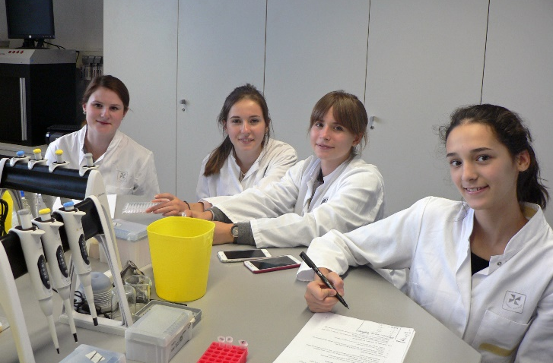
Це місто є одним із центрів німецької науки: в ньому розташовані п’ять науково-дослідних інститутів імені Макса Планка, один із найпрестижніших та найстаріших вишів Європи – Геттінгенський університет імені Георга Августа, де, до речі, викладав і український біолог Ілля Мечников.
Потрапити на стажування до Німеччини мали змогу тільки призери ІІІ етапу конкурсу-захисту у відділенні хімії та біології.
Від нашої області участь брали двоє слухачів БМАНУМ: Кузик Ілля, випускник Чернівецького ліцею №3 та Ушакова Софія, учениця 11 класу Чернівецького ліцею №3.
Навчання в лабораторії організовано так, що теоретичні знання безпосередньо поєднуються з практичними. І взагалі заняття в «XLAB» – це 80% практики.
– З перших днів перебування в Німеччині я, як і всі інші учасники, були неабияк вражені рівнем та підходом до навчання в «XLAB». Попри те, що час навчання був досить тривалим – з дев’ятої ранку до п’ятої вечора – він проходив дуже швидко, а викладачі протягом всього навчання викладалися на повну, – зазначив учасник школи Ілля Кузик.
Відвідали учасники школи і Німецький центр дослідження приматів, на базі якого науковці вивчають деякі людські захворювання із залученням приматів як модельних організмів.

МІЖНАРОДНА КОНФЕРЕНЦІЯ МОЛОДИХ УЧЕНИХ «ICYS»

Міжнародна конференція молодих учених «ICYS» – змагання учнів 14-18 років з фізики, математики, інформатики та екології. «ICYS» дає змогу юним дослідникам отримати відгуки про свою роботу від міжнародного журі, до складу якого входять видатні науковці світу. Знайомство з ученими різних країн часто стає першим кроком до наукової кар’єри талановитої молоді.
XXIII Міжнародна конференція молодих вчених «ICYS-2016» проходила з 16 по 22 квітня у Румунії у м. Клуж-Напока. ЇЇ учасниками загалом стали понад 150 школярів із 28 країн світу. Було представлено 129 індивідуальних та колективних наукових проектів із різних галузей знань. Команда українських юних дослідників показала відмінний результат – скарбницю своїх здобутків вона примножила вісьмома високими нагородами: двома срібними і п’ятьма срібними медалями та спеціальним призом.
Декілька місяців українські школярі під керівництвом досвідчених фахівців готувалися до презентації своїх науково-дослідницьких робіт англійською мовою, відпрацьовували техніку ораторської майстерності, вивчали принципи ведення ефективної наукової дискусії, брали участь у психологічних тренінгах.
Завдяки спільній наполегливій праці учнів та їх наставників команда юних науковців України здобула високі нагороди у цьому престижному міжнародному змаганні.
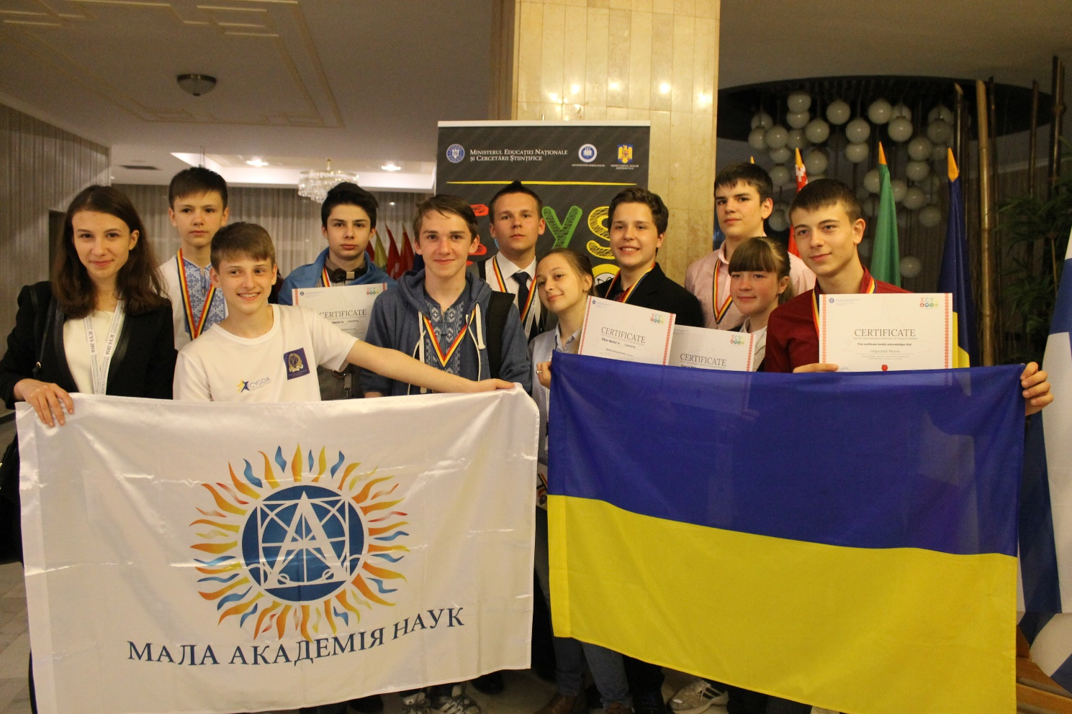
Нашу область представляли п’ятеро конкурсантів, учні Чернівецького ліцею №1, четверо з яких отримали бронзові нагороди, це: Григорчук Максим, Гуменюк Микола, Олексишин Олексій, Кузик Тарас.
З 16 по 22 квітня 2017 року в м. Штутгарт (Німеччина) проходила «XXIV Міжнародна конференція молодих вчених - ICYS-2017» (International Conference of Young Scientists). Конференція відбувалась в 6 номінаціях: математика, інформатика, екологія, науки про життя, фізика та інженерія.
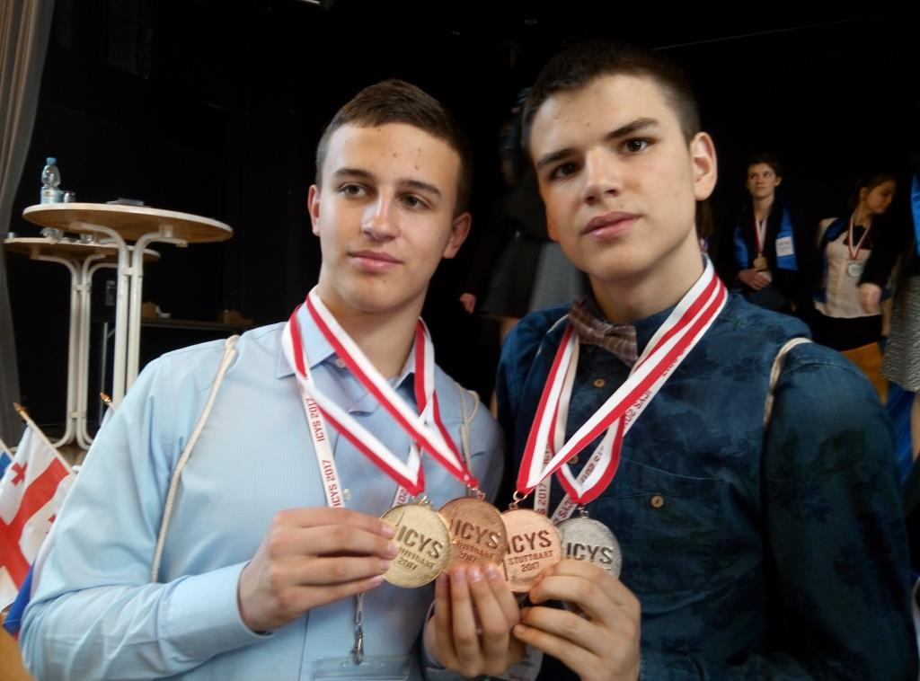
У конференції брали участь команди з 26 країн Європи, Азії та Америки. У команду України входили 10 учнів з різних міст.
Команду з Чернівців за конкурсним відбором представляли 5 учнів: Веремчук Микола (фізика), Григорчук Максим (фізика), Кузик Тарас (фізика), Олексишин Олексій (математика) – учні Чернівецького ліцею №1 та Качур Артур (астрофізика) – учень Чернівецької гімназії №5.
Загалом команда України виборола 9 медалей, а чернівецькі школярі здобули: одну золота медаль (Качур Артур), дві срібні медалі (Веремчук Микола та Олексишин Олексій), три бронзові медалі (Веремчук Микола, Григорчук Максим та Качур Артур).
Слід відзначити, що конкуренція у цьому році була особливо жорстокою, оскільки у конференції брали участь сильні команди.
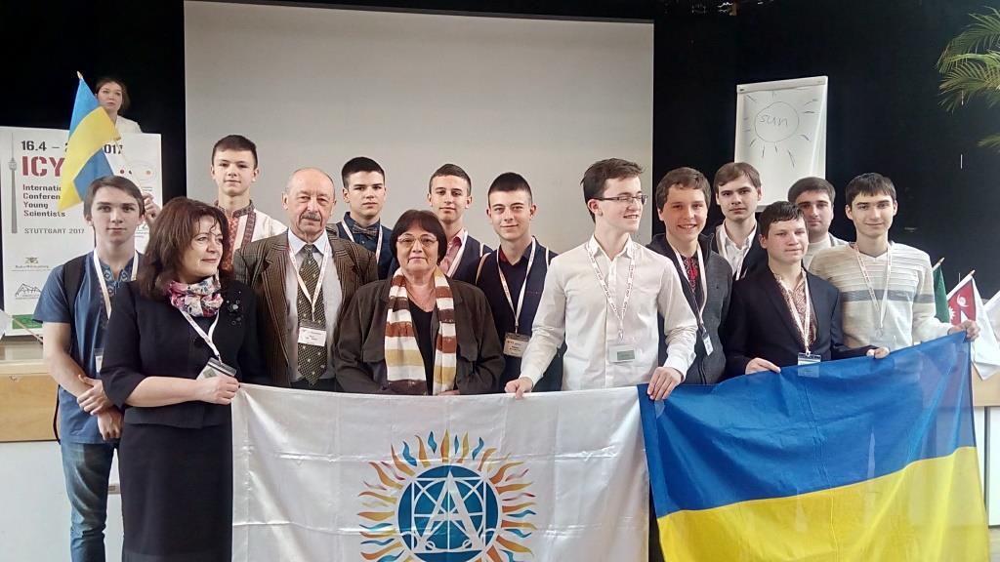
Команду готував і супроводжував Пшенічка Пауль Францович, учитель фізики Чернівецького ліцею №1, президент Чернівецького молодіжного наукового товариства «Квазар», заслужений вчитель України, перемогою на Всеукраїнському етапі Міжнародної премії Global Teacher Prize.

МІЖНАРОДНА КОНФЕРЕНЦІЯ МОЛОДИХ ВЧЕНИХ

Із 17 по 19 травня 2016 року у Львові Національним центром «Мала академія наук України» спільно із Львівською обласною МАН було проведено Міжнародну учнівську науково-практичну конференцію «Україна очима молодих».
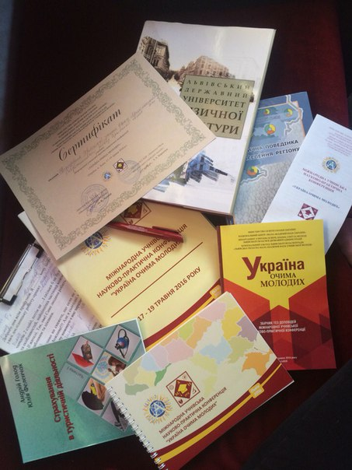
У заході взяли участь 103 учасники із 19 областей України. Чернівецьку область представляло троє учасників: учні 9 класу Михальчанської ЗОШ Сторожинецького району − Чижевська Тетяна та Никифорець Христина, учениця 10 класу Сторожинецького районного ліцею − Ковальська Катерина. Робота конференції була організована у таких секціях:
- інвестиційний клімат у вашому регіоні (за видами економічної діяльності);
- Україна – країна, приваблива для туризму. Нові ідеї та проекти;
- проблеми раціонального природокористування і охорони довкілля у регіоні;
- Україна – Європа ХХ століття: роль історичного досвіду у створенні майбутнього;
- запровадження технологій з відновлюваної енергетики та енергоефективності у промисловості та життєвому секторі (на прикладі вашого регіону).
Під час роботи у секціях учасники конференції мали змогу не лише поділитися своїм досвідом, ідеями, продемонструвати свої винаходи і проекти, а й культурно, досить змістовно і пізнавально відпочити.
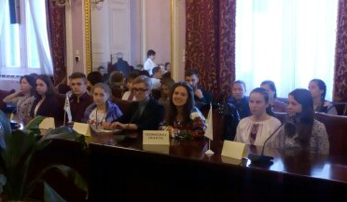
У травні 2017 року конференція відбулась сьомий раз. Усього в конференції взяло участь 76 учасників із 22 регіонів України. Чернівецьку область представляла Чижевська Тетяна, учениця 10 класу Михальчанської ЗОШ Сторожинецького району.
Освітній захід працював за п’ятьма секціями, з яких уперше – «Українська діаспора: причини, наслідки, виклики».
Всі роботи мали високий науковий і методичний рівень, були актуальними та прикладними. Організовуючи конференцію вже кілька років поспіль, адміністрація Львівської МАН аналізує і дослухається до думки суспільства, спостерігає, що цікавого можна обговорити і що відповідає його запитам. Адже тільки так можливо заохотити учнів, які змінюються разом із світом.
ВСЕУКРАЇНСЬКИЙ КОНКУРС «ЮНАЦЬКИЙ ВОДНИЙ ПРИЗ»

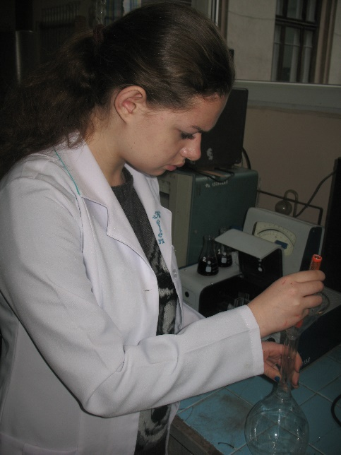
Конкурс «Всеукраїнський юнацький водний приз» − національний етап конкурсу Stockholm Junior Water Prize, який щороку проходить у Стокгольмі. З 2005 року учасником цього престижного конкурсу є Україна. Екологічні проблеми рік, озер та морів, раціональне використання води в комунальному секторі, промисловості та в енергетиці, вплив техногенної діяльності людини на стан водних ресурсів та шляхи очищення їх від забруднень, вплив води на організм людини – такий далеко не повний перелік завдань, які намагаються вирішити старшокласники – учасники конкурсу.
Основна мета конкурсу – залучити якнайбільше дітей до вирішення проблем забруднення водних ресурсів, нестачі питної води, раціонального її використання, об’єднати інтелектуальні та творчі здібності молоді для розробки інноваційних рішень у розв’язанні теперішніх і майбутніх проблем з водою. Конкурс відкритий для всіх проектів, які стосуються водної тематики. Основні критерії визначення переможця – самостійність виконання, глибина досліджень і новизна запропонованого технічного рішення.
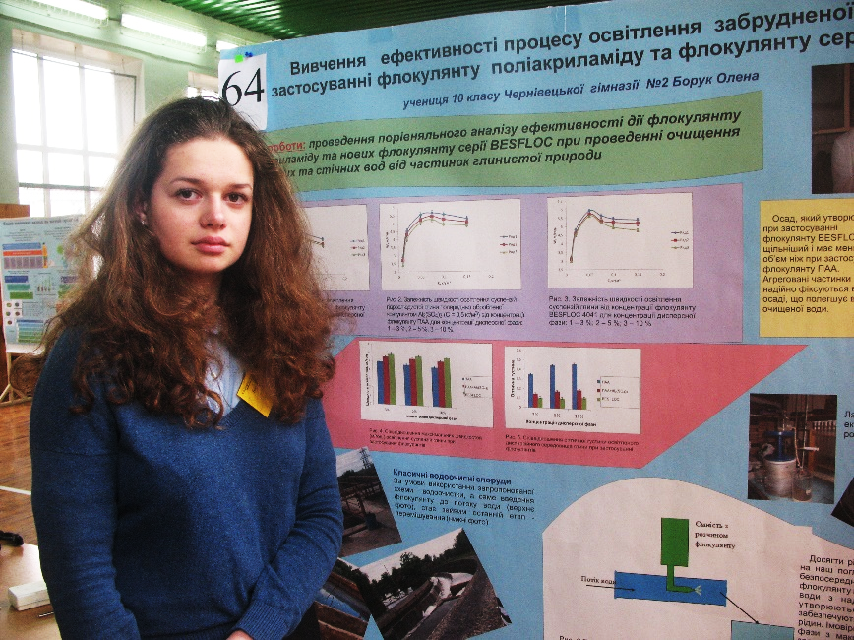
У 2016 році слухачка Буковинської Малої академії наук учнівської молоді Борук Олена під керівництвом наукового курівника Борука Сергія Дмитровича виконала проект «Попередження забруднення поверхневих вод нафтою та продуктами її переробки», в якому запропонувала конструкцію фільтрувальної касети для очищення стічних вод автомобільних заправок та мийок.
Робота Борук Олени отримала належну оцінку, за що учениця та її керівник отримали «Вітальні листи» та дипломи від Міністерства екології та природних ресурсів України, в яких організатори конкурсу разом з Міністерством екології висловлюють щиру подяку за особистий внесок у справу збереження водних ресурсів нашої держави.

КОНКУРС ЮНИХ ДОСЛІДНИКІВ «КРИСТАЛИ»
ІМЕНІ ЄВГЕНА ГЛАДИШЕВСЬКОГО

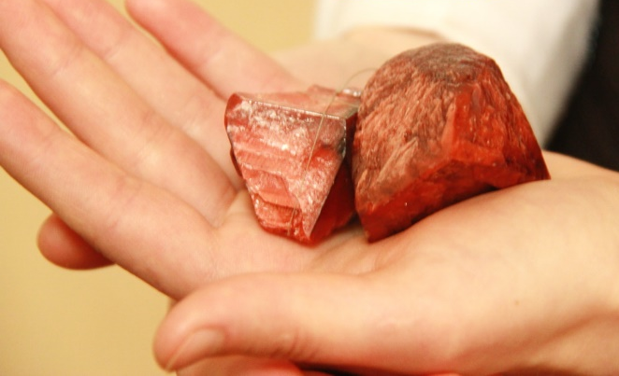
20 травня 2017 року відбувся фінальний етап і підведення підсумків щорічного конкурсу з кристалохімії для школярів загальноосвітніх навчальних закладів з усієї України.
Метою Конкурсу є популяризація знань з хімії та суміжних галузей науки, підтримка обдарованих дітей та учнівської молоді, залучення їх до науково-дослідницької діяльності в гуртках і секціях наукових відділень Малої академії наук України.
До участі у Конкурсі зголосилися майже 4 800 учнів з усіх областей України. Під час першого етапу інтелектуального змагання учні 1-6 класів вирощували кристали з отриманих реактивів, а учні 7-11 класів готували та надсилали тези своїх наукових спостережень на тему «Кристали: таємниці росту та мистецтво синтезу», які у форматі стендових доповідей вони представили в Львівському національному університеті імені Івана Франка.
Від Чернівецької області третє місце виборола учениця 11 класу Чернівецького ліцею №3 медичного профілю Олександра Пиптюк з роботою «Кристали, що світяться».

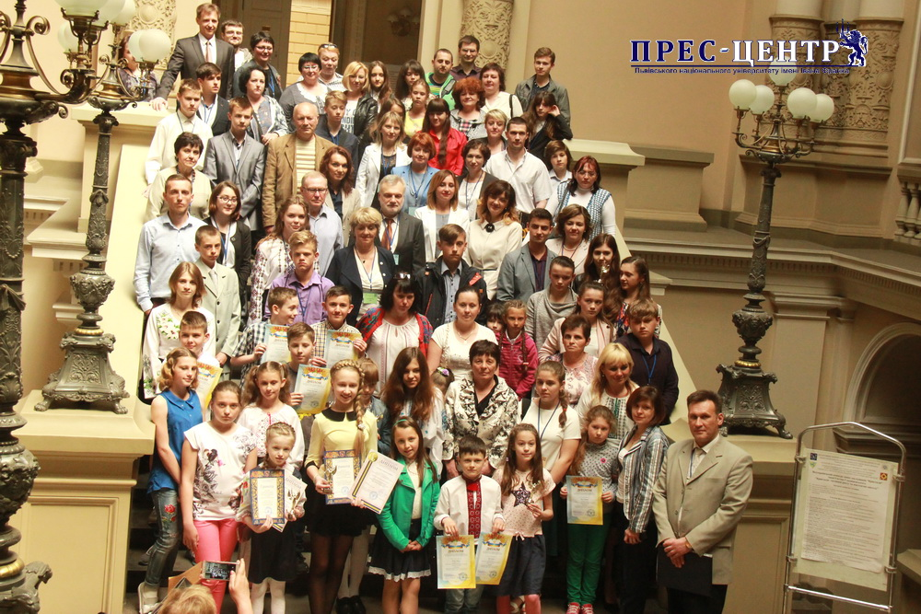

ПРОЕКТ «МАЙБУТНЄ УКРАЇНИ»

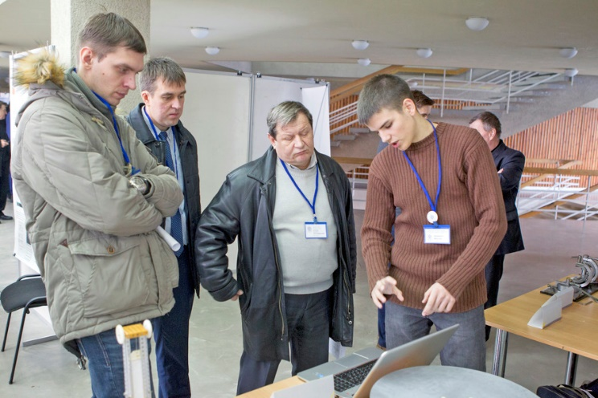
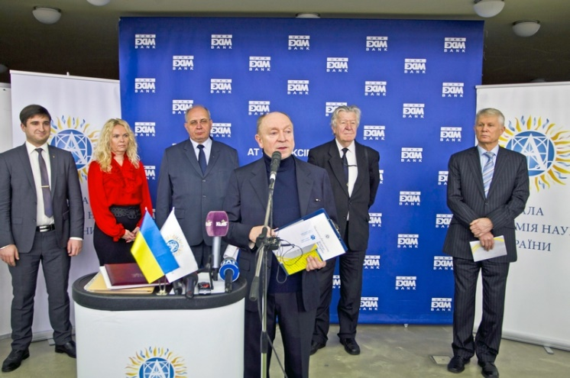
Національний центр «Мала академія наук України» 15-17 листопада 2016 року вже всьоме провів виставку-конкурс молодіжних інноваційних проектів «Майбутнє України». Роботи учасників розподілялись за сімома номінаціями: «Електроніка та приладобудування», «Матеріалознавство та перспективні технології», «Інформаційно-телекомунікаційні системи та технології», «Екологія та ресурсозбереження», «Роботехніка та роботехнічні системи», «Машинобудування» і «Технічна творчість та винахідництво». Деякі розробки можуть уже практично впроваджуватися у різних галузях науки і техніки.
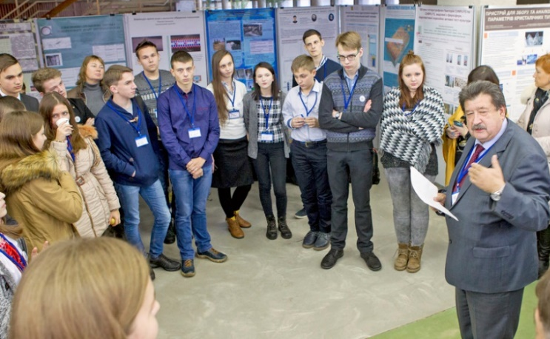
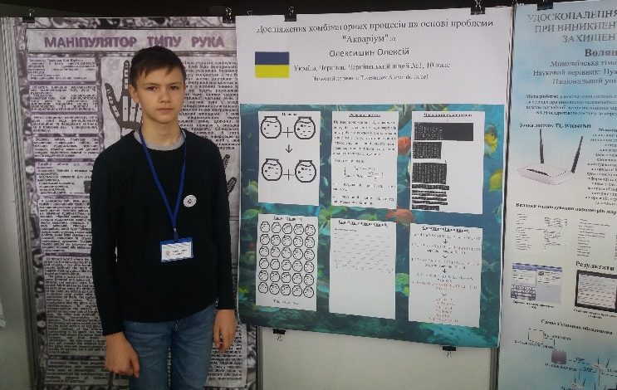
Загалом на виставці-конкурсі було представлено 89 проектів. І важливим є не тільки сам елемент змагальності, а й те, що учні мають змогу почути думку професійного журі, яка їм надзвичайно потрібна на початках наукової діяльності, завести корисні знайомства і почерпнути цінну інформацію для розвитку своїх ідей. «Майбутнє України» можна по праву назвати святом інноваційної думки.
Чернівецьку область у конкурсі представляли четверо учнів Чернівецького ліцею №1, які є слухачами БМАНУМ: Григорчук Максим, Веремчук Микола, Кузик Тарас та Олексишин Олексій. Максим Григорчук представив на конкурсі своє дослідження взаємодії краплі води з вібруючою поверхнею та здобув EXIM – ГРАНТ ІІ ступеня (науковий керівник Гудима Юрій Васильович − професор кафедри професійної та технологічної освіти і загальної фізики Інституту фізико-технічних та комп’ютерних наук ЧНУ імені Ю.Федьковича, д.ф.-м.н.).
З 21 по 23 листопада на локації Міжнародного виставкового центру зібралося понад 100 МАНівців, щоб презентувати свої науково-технічні проекти і позмагатися за першість в інноваціях. Виставка-конкурс «Майбутнє України» охопила сім номінацій: «Електроніка і приладобудування», «Матеріалознавство та перспективні технології», «Машинобудування», «Інформаційно-телекомунікаційні системи та технології», «Екологія та ресурсозбереження», «Технічна творчість та винахідництво» і «Робототехніка та робототехнічні системи». МАН проводила виставку-конкурс вже увосьме.
Від Чернівецького територіального відділення МАН України на виставку-конкурс свої роботи презентували 3 вихованці Чернівецького ліцею №1: Ліщинський Максим – учень 10 класу, Григорчук Максим – учень 11 класу, Веремчук Микола – учень 11 класу.
Роботи учасників конкурсу оцінювались за такими критеріями: актуальність, практичне значення, самостійність у виконанні роботи і творчий підхід, повнота в розкритті теми, презентаційні навички учасника, відповідність стендової доповіді вимогам і наявність демонстраційної моделі чи макета.
За результатами виставки-конкурсу «Майбутнє України» перше місце у номінації «Електроніка і приладобудування» здобув Микола Веремчук, який зібрав установку для шлірен-зйомки. До речі, за цей проект хлопець був нагороджений Спеціальним призом Форуму європейських міжурядових дослідницьких організацій на цьогорічному Конкурсі молодих вчених ЄС; диплом ІІІ ступеню – Ліщинський Максим у номінації «Екологія та ресурсозбереження» з темою дослідницької роботи «Створення сонячного елемента на основі оксиду заліза».
Також конкурсанти мали можливість поспілкуватися з Грегорі Олсеном – американським підприємцем (засновник компанії Sensors Unlimited Inc.), інженером і вченим (має ступінь доктора наук), який в жовтні 2005 року став третьою приватною особою, що здійснила самофінансовану поїздку в Міжнародну космічну станцію.
Призери виставки-конкурсу також отримали цінні подарунки.

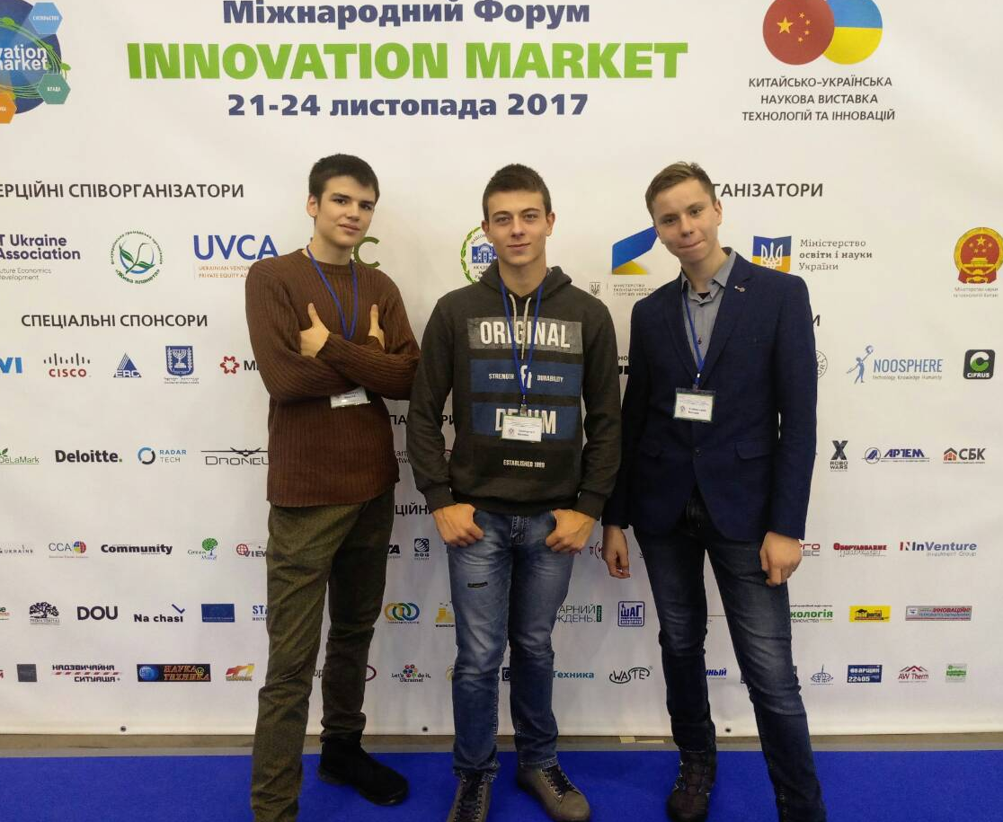
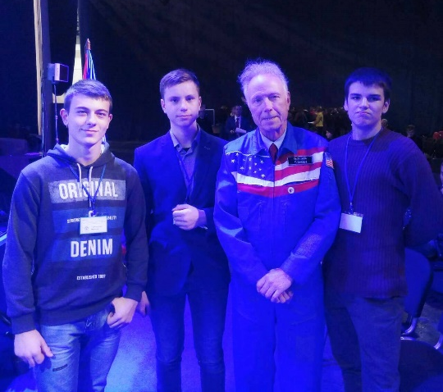

КОНКУРС ДОСЛІДНИЦЬКИХ РОБІТ ДЛЯ УЧНІВ 6-8-х КЛАСІВ

Під такою назвою з 27 по 29 вересня 2016 року в столиці пройшов фінальний етап МАНівського конкурсу дослідницьких робіт для учнів 6-8-х класів, для участі в якому було подано 100 пошукових робіт від 107 школярів із 21 області України та Києва.
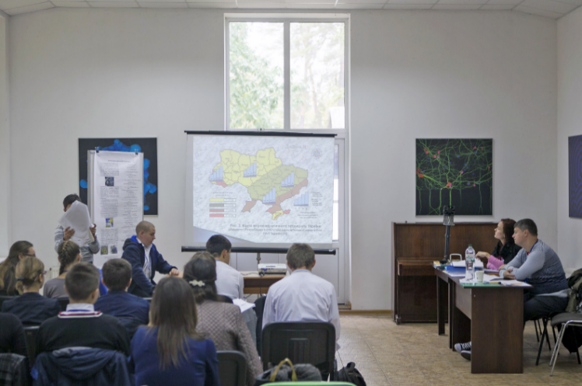
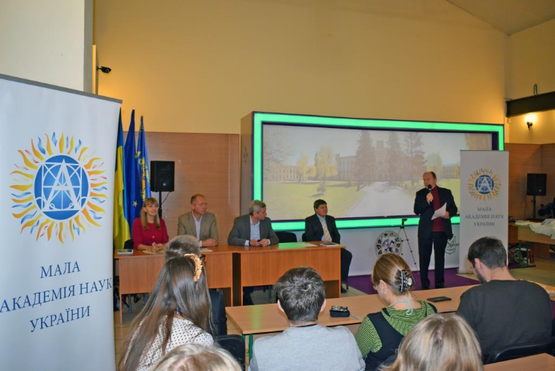
Конкурс відбувався у два етапи. На першому, відбірному, етапі, що проводився у заочній формі, журі, ознайомившись з роботами конкурсантів, визначило фіналістів у чотирьох номінаціях: «Альтернативна енергетика», «Енергозбереження у побуті та навчальному закладі. Екобудинок», «Енергія та довкілля», «Популяризація енергозберігаючого способу життя». Другий етап конкурсу відбувався вже очно – учасники захищали свої дослідження у формі учнівської конференції.
До складу журі залучили провідних наукових співробітників Національного університету біоресурсів і природокористування України, Інституту енергозбереження та енергоменеджменту НТУУ «КПІ ім. Ігоря Сікорського» і Державного агентства з енергоефективності та енергозбереження України.
Чернівецьку область у конкурсі представляли 3 учасники: учень 8 класу Чернівецької гімназії №7 Максим Петришин та учениці 8 класу Глибоцького ліцею Чубрей Марія-Анастасія і Трафенчук Олена.
Максим Петришин здобув перемогу в номінації «Енергозбереження у побуті та навчальному закладі. Екобудинок», дослідивши рівень освітлюваності робочих місць учнів за допомогою люмінесцентних ламп та дійшов висновку, що такі лампи на 80% економніші, ніж звичайні лампи розжарювання.
Марія-Анастасія Чубрей отримала друге місце у цій номінації з темою роботи «Прикладні аспекти підвищення енергоефективності житлового будинку на прикладі власного житла».
Доречно відзначити, що крім самого змагання учні відвідали тематичні лекції, ознайомилися з історичними пам’ятками столиці і побували на екскурсії в Державному політехнічному музеї при Київській політехніці, де побачили досягнення українських науковців – всесвітньовідомі зразки авіації, космонавтики, військової техніки.
КОНФЕРЕНЦІЯ
«БУКОВИНСЬКИЙ КРАЙ ОЧИМА ЮНИХ НАУКОВЦІВ»

15 квітня 2016 року відбулася ІІІ обласна учнівська науково-практична конференція «Буковинський край очима юних науковців», організатором якої є КОПНЗ «Буковинська Мала академія наук учнівської молоді».
Робота конференції проходила за секціями:
- Буковина крізь призму забутої і сучасної історії;
- Туристичними стежками рідного краю;
- Фольклорна та мистецька Буковина;
- Дослідження екологічних та соціально-економічних проблем Чернівеччини.
У конференції взяли участь: науково-педагогічні працівники Чернівецького національного університету імені Юрія Федьковича, представники управління освіти Чернівецької міської ради; методисти БМАНУМ, учителі та учні краю. На конференцію подано 69 тез доповідей. У секційних засіданнях взяло участь 58 учнів навчальних закладів області, серед них – представники усіх районів та міст Новодністровська і Чернівців.
На пленарному засіданні представили свої дослідження переможці ІІІ етапу Всеукраїнського конкурсу-захисту науково-дослідницьких робіт Гайсенюк Марія та Плантус Ірина.
У секційних засіданнях пройшло жваве і цікаве обговорення наукових досліджень учнів. За результатами конференції підготовлено рекомендації. Тези доповідей учасників увійшли у збірку тез та тематичний збірник науково-дослідницьких робіт учнів-членів БМАНУМ «Досліджуємо Буковину».
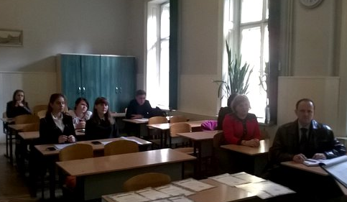
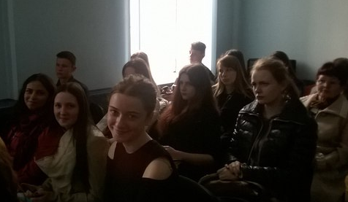
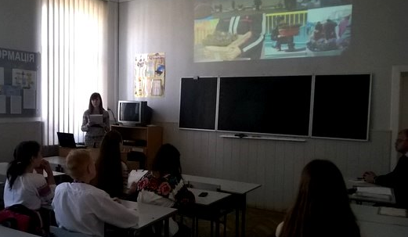
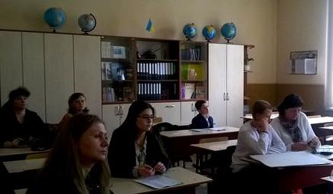
28 квітня 2017 року на базі Чернівецької гімназії №2 відбулась ІV обласна учнівська науково-практична конференція «Буковинський край очима юних науковців», організатором якої є КОПНЗ «Буковинська Мала академія наук учнівської молоді».
У роботі конференції взяли участь науково-педагогічні працівники Чернівецького національного університету імені Юрія Федьковича, методисти БМАНУМ, вчителі та учні краю. На конференцію подали тези 66 учнів.
Завданнями конференції є: поширення кращого досвіду з організації пошуково-дослідницької роботи з учнями та вихованцями навчальних закладів; підтримка обдарованих юних науковців, сприяння їх самореалізації та стимулювання подальшої творчої діяльності; видання збірки кращих пошуково-дослідницьких робіт; поповнення інформаційного банку краєзнавчих об’єктів області.
Серед учасників − представники майже всіх районів та міста Чернівців. Свої перші кроки у науку представили учні 6-11 класів.
Особливостями цьогорічної конференції стали роботи, в яких досліджено героїчні вчинки жителів рідного краю та систематизовано матеріали про бойовий шлях воїнів АТО, працівників медичної служби.
На конференцію учасники підготували цікаві виступи та пізнавальні презентації, де йшла мова про цікаву, інколи мало вивчену та описану історію, звичаї, цікаві постаті та проблеми довкілля буковинського краю.
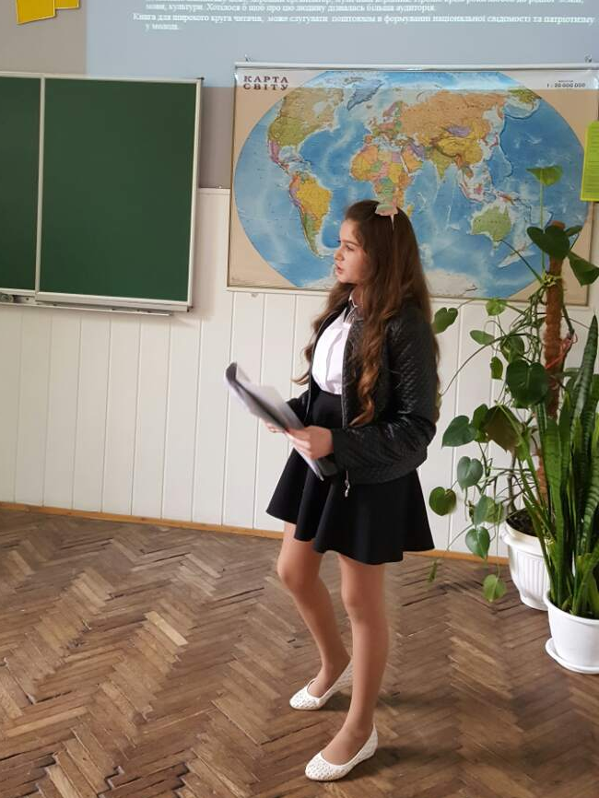
У фойє гімназії організовано виставку писанок з різних районів Буковини.
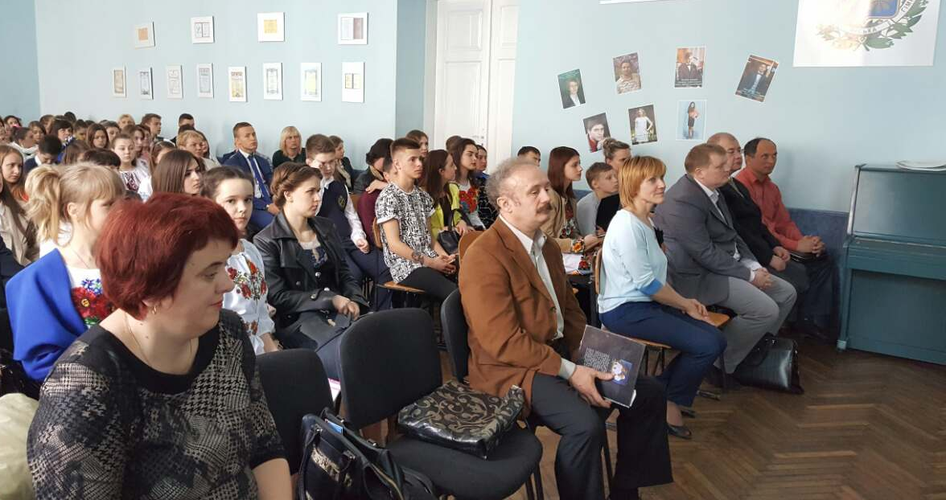
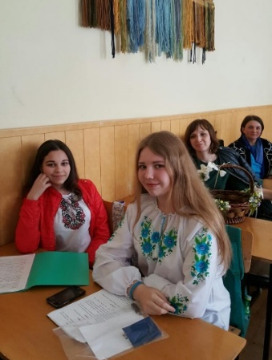
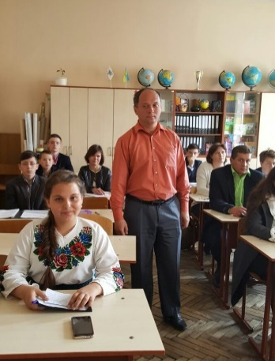

ЛІТНІ ПРОФІЛЬНІ ШКОЛИ

Літня наукова хіміко-біологічна школа МАН
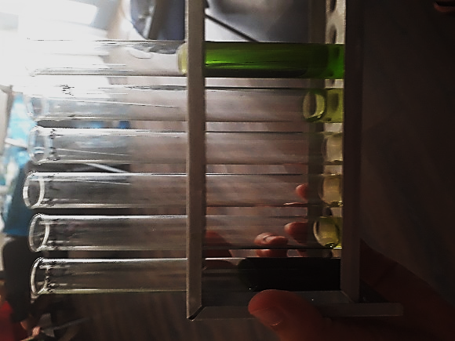
З 30 червня по 7 липня 2017 року для 38 учнів науковці НАН України прочитали лекції і провели практичні заняття, присвячені популяційній біології та координаційним сполукам.
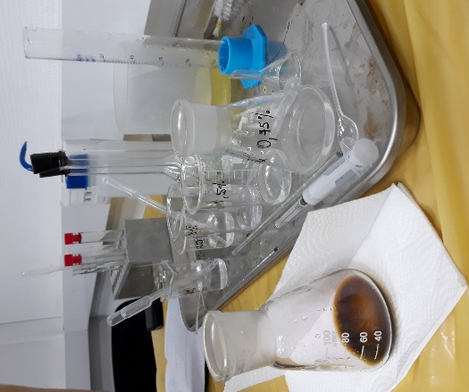
Від нашої області участь брали двоє слухачів БМАНУМ: Волкова Анна, учениця 9 класу Чернівецького ліцею №3 та Геруш Катерина, учениця 10 класу Чернівецької гімназії №2. Старший науковий співробітник Інституту хімії високомолекулярних сполук Олександр Толстов задоволений рівнем підготовки і мотивацією на отримання нових знань учасників школи, більшість яких – переможці та призери профільних секцій Всеукраїнського конкурсу-захисту науково-дослідницьких робіт учнів – членів МАН.
– Дуже талановиті діти, з ними комфортно працювати. Вони привносять навіть у рутинний процес нові ідеї і креатив, – зазначив пан Олександр. – На заняттях ми вивчали природні, неорганічні координаційні сполуки та координаційні сполуки в аналітичній хімії, їхні методи синтезу, особливості – те, що недостатньо висвітлюється у середній школі. Ці знання розширюють світогляд учнів, допомагають пізнанню процесів, які їх оточують.
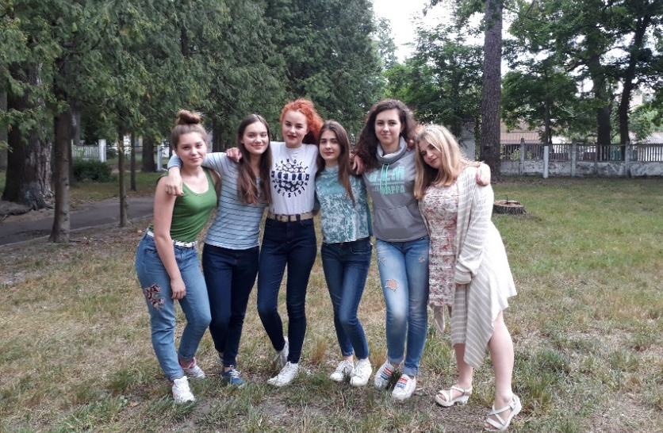
З молодшим науковим співробітником Інституту молекулярної біології і генетики Світланою Антоненко учні визначали каріотип рослин та фенетику популяцій, вивчали адаптацію рослин до умов навколишнього середовища й особливості транспірації рослин різних екологічних груп. За допомогою дубів і сосен проводили фітомоніторинг Пущі-Водиці: за станом та морфологічними особливостями листя і хвої визначали стан повітря місцевості. Також школярі визначали родючість, вологість і pH ґрунту, рівень залягання ґрунтових вод. У програмі заходів – лекційні та практичні заняття, експедиційні дослідження, творчі зустрічі, навчально-тематичні екскурсії тощо.

Три Всеукраїнські літні школи НЦ «МАНУ» відбулися на Хмельниччині

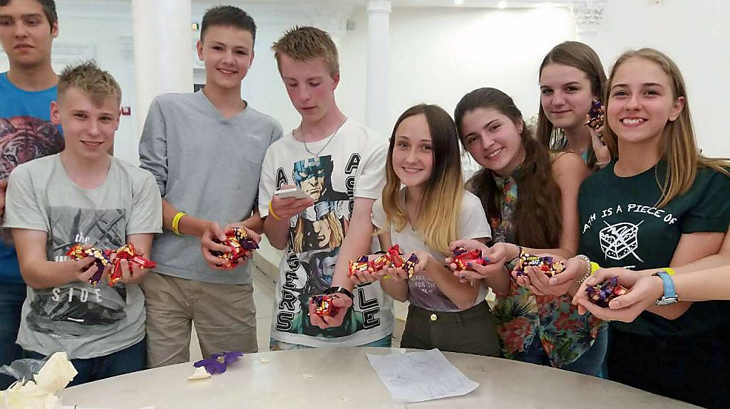
Учні Малої академії наук, навіть відпочиваючи, набувають нових знань. Таким місцем стало село Врублівці на Хмельниччині.
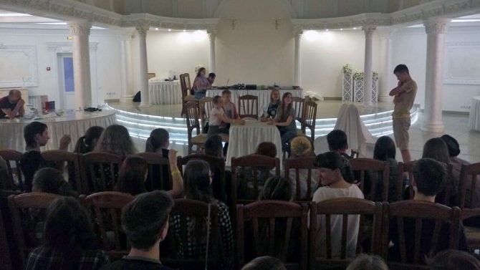
Можливість за державний кошт навчатися з найкращими педагогами й однолітками, у яких є спільні інтереси, бачення і цінності. З 13 по 20 червня одночасно проходили літні школи з напрямів філології, математики і робототехніки. Математичну школу відвідало 22 учні, робототехнічну – 31, а філологічну – 17.
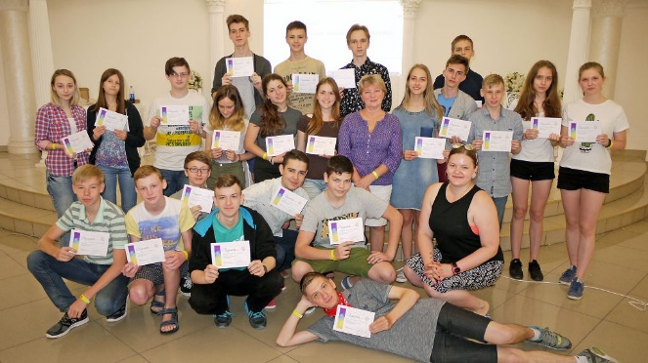
За словами заступника директора НЦ «МАНУ» з навчально-виховної роботи Тетяни Пещеріної, МАНівці дуже вмотивовані – просто відпочивати їм нецікаво:
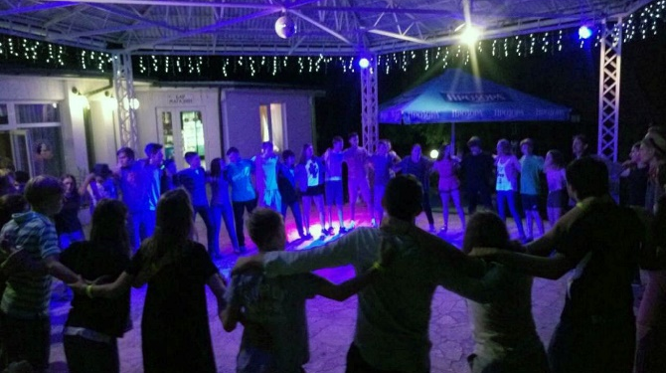
- Коли ми пропонуємо участь у наших літніх школах, то отримуємо масу заявок. Тому велика кількість учнів мають можливість повчитися фаховим дисциплінам і провести час не просто відпочиваючи, а отримуючи нові знання. Організовуючи школи, ми ставимо перед собою завдання – знайти місце, де можна поєднати гарну природу, комфортні умови і наукові можливості задля навчання і його дієвого результату.
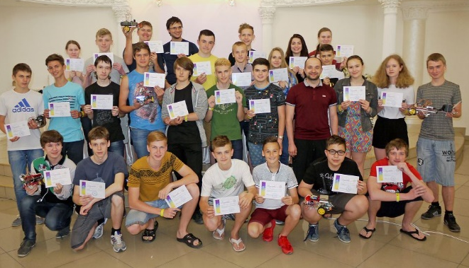
Основними мотиваторами до навчання були цікавість і допитливість школярів. Інтенсивно займаючись чотири години на день, вони затримувалися після занять і продовжували працювати над проблемами й питаннями, які виникали у процесі наукового пізнання.
Від нашої області відпочивали та набували нових знань слухачі БМАНУМ: у школі робототехніки та інформаційних технологій – Іглінська Єлизавета та Огонюк Назар; з математики – Олексишин Олексій.
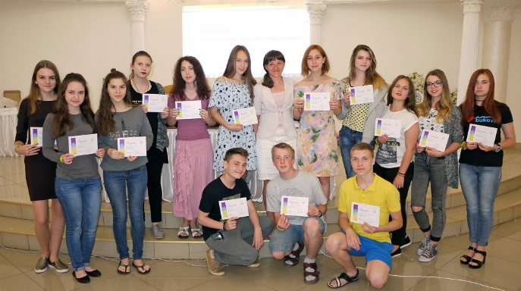
На філологічній школі мовознавці працювали з молодшим науковим співробітником Інституту української мови НАН України Людмилою Колєснік. Учні прослухали лекції, присвячені походженню рідної мови та її назви, функціонуванню української поза адміністративними межами нашої держави, діалектам, фразеологізмам і стилям української мови. Поглиблено вивчали теми про лексичне значення слова і фонеми, лексико-семантичну функцію наголосу, омографи в українській мові, утворення прикметників від географічних назв і відмінювання власних та загальних назв. Також розглянули особливості закінчень іменників чоловічого роду однини ІІ відміни у формі родового відмінка однини і робили безліч практичних завдань із розглянутих мовознавчих аспектів.
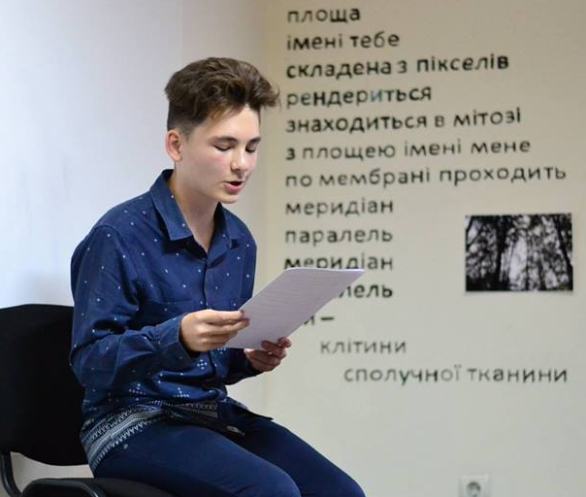
Учням у рамках шкіл було запропоновано не тільки власне навчання, а й програма дозвілля. Молодь формувала команди, обирала лідерів і щовечора займалася активними іграми, змаганнями, робила театралізовані вистави, організовувала квест, а філологи ініціювали вечір декламування творчих доробків, де наш слухач Москалюк Микита гідно представив свою поезію.

У MANLAB.CAMP відбулася друга літня школа для майбутніх фізиків

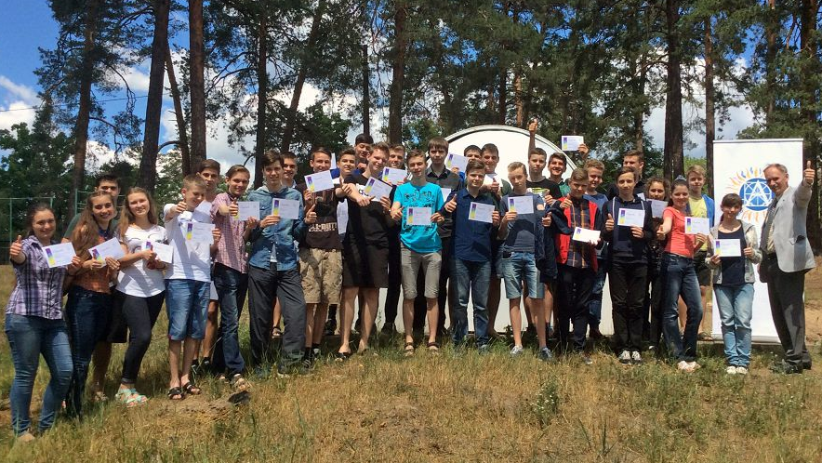
З 10 по 17 червня 2017 року на базі Міжнародного центру дитячої наукової творчості MANLAB.CAMP у київській Пущі-Водиці НЦ «МАНУ» провів другу літню школу з фізики. Її учасниками стали школярі з усієї України. Серед них – переможці та призери фінального етапу Всеукраїнського конкурсу-захисту МАН, де БМАНУМ представляли учні Чернівецького ліцею №1 Веремчук Микола та Ліщинський Максим. Цьогоріч обидві літні фізичні школи організатори присвятили електриці. Програми були досить схожими. Проте існувала і суттєва відмінність: на першу школу приїхали переважно восьмикласники, а на другу – хлопці та дівчата, які перейшли до 11 класу. Відповідно, різнилися подача матеріалу і рівень складності завдань.
Доцент фізичного факультету КНУ імені Тараса Шевченка, кандидат фізико-математичних наук Владислав Кравченко прочитав цикл лекцій з електрики. Учасники школи дізналися про електричні заряди й електричне поле, електричний струм і електроенергію, магнітне поле, електроприлади та генератори електроенергії.
Літня школа БМАНУМ

Вже декілька років поспіль на початку шкільних літніх канікул в Буковинській Малій академії наук учнівської молоді відкриває двері для розумників літня школа БМАНУМ. Вона проводиться з метою поглибленого вивчення англійської мови та залучення обдарованої учнівської молоді до пошукових, дослідницьких і експериментальних робіт у різних галузях науки, поглибленого вивчення профільних дисциплін та задоволення потреб у професійному самовизначенні.
Активні учні, незважаючи на канікули, погоду і можливість відіспатися та відпочити на свій розсуд, щоранку приходять на заняття до академії. Навчаючись у літній школі, вони мають можливість поглибити і систематизувати знання з англійської мови та різних наукових галузей, виявити інтерес до науково-дослідницької, пошукової, експериментальної та винахідницької діяльності, сформувати навички роботи в команді, знайти нових друзів та однодумців, розширити власний світогляд, гармонійно поєднати пізнавальну діяльність з активним дозвіллям та оздоровленням.
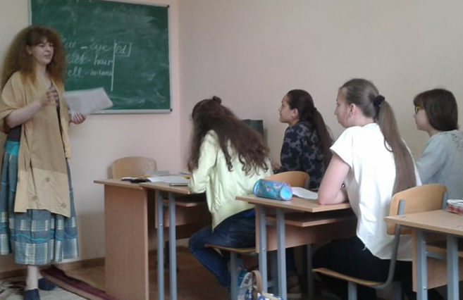
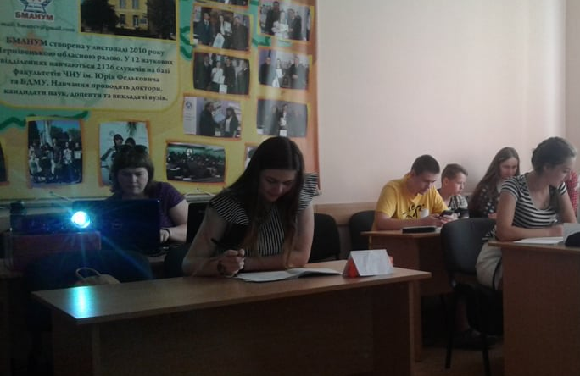
За відгуками учасників літньої школи БМАНУМ ці два тижні стали унікальним досвідом відчуття себе в англомовному середовищі з безмежним простором для фантазії! Згідно з програмою проведено низку пізнавальних екскурсій. Особливо запам’яталось те, що екскурсоводами виступали науковці, які розповідали цікаві факти та розкривали таємниці рідного міста, його історії, науки, природи рідного краю. Учасники літньої школи мали можливість здійснити досліди в унікальних лабораторіях фізичного факультету, відвідати зоологічний музей, наукову бібліотеку ЧНУ імені Юрія Федьковича. Завдяки літній школі БМАНУМ слухачі переконались, що навчання може бути цікавим, активним, веселим і захоплюючим.
Не менш цінними є враження викладачів, які щодня працювали зі слухачами Буковинської Малої академії. З їх слів літня школа БМАНУМ організована як академічний проект навчання і розвитку, спромоглась вийти за межі дидактичного простору у сферу сприяння внутрішній мотивації учнів, самоаналізу їх досвіду і проектування моделей можливого подальшого саморозвитку на основі здобутих знань і навичок.
Обласна літня профільна школа

Більше 30 обдарованих школярів з усієї Буковини мали можливість оздоровитись та відпочити в обласному пришкільному таборі для обдарованої учнівської молоді, який організовано на базі Комунального закладу «Вижницька загальноосвітня школа-інтернат І-ІІІ ступенів імені Назарія Яремчука».
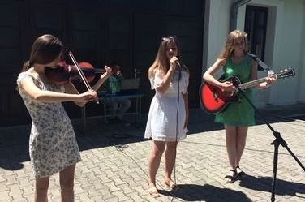
Урочисте відкриття табору відбулося 19 червня 2017року за участю заступника директора Департаменту освіти і науки Чернівецької облдержадміністрації Ірини Ісопенко, голови районної державної адміністрації Руслана Сенчука, начальника відділу освіти райдержадміністрації Михайла Андрича.
З привітальним словом до юних хіміків та біологів звернулась Ірина Юліанівна Ісопенко: «Обласний пришкільний табір для обдарованої учнівської молоді організовано з ініціативи Департаменту освіти та науки Чернівецької ОДА. Особливість табору полягає в тому, що він об’єднує навколо себе найобдарованіших дітей краю. На базі табору школярі мають прекрасну можливість поспілкуватися з провідними науковцями Буковини, поглибити власні знання з хімії та біології».
Учасниками табору були 33 дитини з числа обдарованої учнівської молоді – призери Всеукраїнського конкурсу-захисту науково-дослідницьких робіт та переможці олімпіад з хімії та біології (ІІ, ІІІ та ІV етапи).
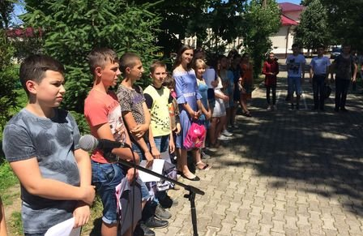
Завдяки тісній співпраці між Департаментом освіти і науки обласної державної адміністрації, Буковинською Малою академією наук учнівської молоді та Чернівецьким національним університетом імені Юрія Федьковича, до організації табору залучено 30 науковців та викладачів відповідного фаху для проведення науково-дослідних навчальних занять у таборі. То ж впродовж 14 днів талановита молодь не тільки відпочивала, а ще й мала можливість навчатися. Також на дітей очікували пізнавальні екскурсії визначними місцями Вижниччини.
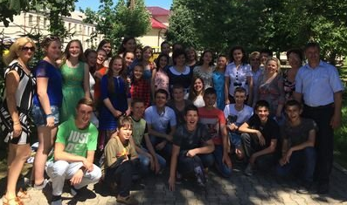

Профільна зміна в таборі «Лунка»

Літні канікули – це завжди приємно. Закінчилися уроки, позаду залишилися дзвінки, перерви, а попереду – яскраві, теплі дні. Побувати у таборі, весело відпочити, набратися сил, щоб у наступному навчальному році дати фори однокласникам, а у шкільному творі на тему «Як я провів літо» написати про яскраві та незабутні враження від відпочинку – мрія кожної дитини. Щороку Департамент освіти і науки Чернівецької облдержадміністрації приділяє велику увагу питанню відпочинку та оздоровленню дітей.
На базі ПОВЗ «Лунка» Сторожинецького району Чернівецької області з 24 червня по 14 липня 2017 року було проведено ІІ профільну еколого-натуралістичну зміну.
Педагоги доклали максимум зусиль, щоб дозвілля дітей було цікавим. Щодня вихованці табору брали участь у різних видах спортивних змагань, були учасниками екологічних конкурсів, брейн-рингів, вікторин, інтелектуальних та розважальних квестів, малювали та розважались, ходили на екскурсії.
Саме під час подорожей та екскурсій діти мають можливість дізнатися щось нове про наш незбагненний навколишній світ, відкрити ще незвідані куточки нашого мальовничого краю, збагатити свій внутрішній світ та отримати чудові враження. З вихованцями було проведено декілька походів: похід на вершину Брада, похід на витривалість «Лунка» - «Цолан» - «Палтін» - «Петраушка» - «Лунка». Діти піднімались смерековим лісом, гірською стежкою.
Для вихованців старшого віку було проведено дводенний похід за маршрутом «Лунка» - «Цолан» - «Палтін» - «Лунка», який залишив по собі безліч приємних вражень.
Значна увага педагогічним колективом була приділена вихованню патріотичного духу дітей. Для них було проведено День патріотичної пісні, відзначено свято Дня Конституції.
Під час проведення свята Івана Купала дітям нагадали про народні звичаї та традиції нашого народу. Усі дівчата плели вінки та спускали їх на воду в річку, співали пісень, танцювали купальські таночки.
Сподобалось юннатам і відвідування екологічних гуртків, які щоденно працювали в таборі. Діти отримали нові знання щодо основ екології, застосування лікарських трав, пили смачні лікарські чаї, пробували себе в ролі юних журналістів, покращували знання з англійської мови в гуртку «Світ природи з елементами англійської мови», відвідували гурток з психології, де ставали учасниками психологічних тренінгів. Також працювали гуртки «Берегиня», «Народна пісня», «Етнолялька» та інші.
Найбільш активні учасники конкурсів та змагань були нагороджені грамотами, медалями та солодощами.
12 липня 2017 року ІІ профільну еколого-натуралістичну табірну зміну в ПОВЗ «Лунка» було урочисто закрито, відбувся святковий концерт. Вихованці отримали безліч неповторних та незабутніх вражень.

З 24 червня по 14 липня в таборі «Лунка» під час профільної еколого-натуралістичної зміни відпочивали 35 слухачів Буковинської Малої академії наук учнівської молоді. Мальовнича природа, свіже, чисте повітря, джерельна вода, галявини із лікарськими травами, гірські водоспади – все це створювало неповторний колорит гірського відпочинку. А крім цього - нові знайомства, участь у цікавих заходах, походи та екскурсії, спортивні змагання та різні конкурси – все це зробило відпочинок у «Лунці» яскравим і незабутнім.
У таборі були не тільки розваги, але і цікава робота в гуртках, пізнавальні екскурсії гірськими стежками, психологічні тренінги та квести. Загін манівців вирізнявся згуртованістю, гумором та активністю. Неодноразово юні науковці доводили, що вони – не тільки ерудити, але ще і неабиякі спортсмени, виборюючи призові місця у турнірах з волейболу, настільного тенісу, футболу та «Веселих стартах».
«Лунка» дала можливість побачити світ навколо себе цікавішим, розкрити свої таланти, відчути підтримку друзів, наповнити літні дні яскравими враженнями.
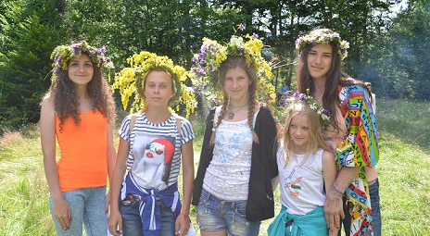
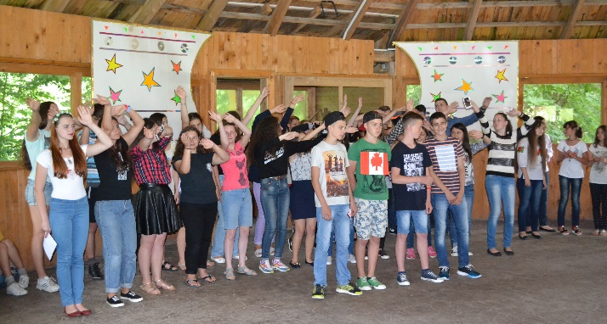

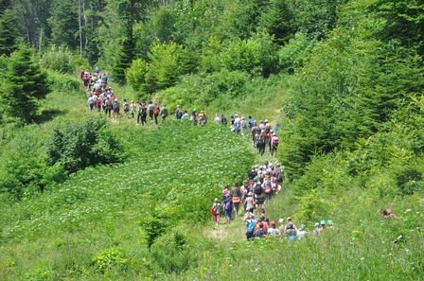
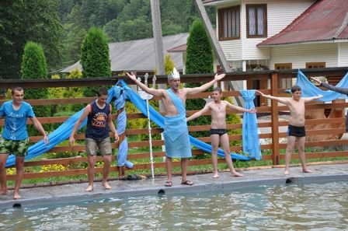

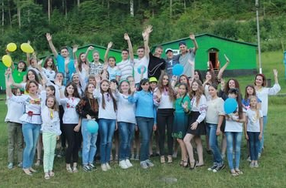
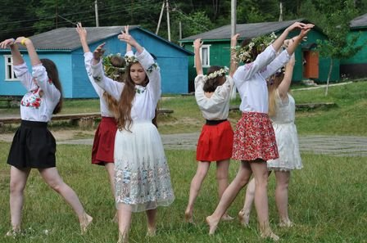

ІІІ ЕТАП ВСЕУКРАЇНСЬКОГО КОНКУРСУ
2016/2017 н.р.

№ | Область | Кількість навчальних закладів | Кількість досліджень | Кількість учасників |  | Переможці |  |  |  |  | Залікові бали | Рейтинг
 |  |  |  |  | усього | І |  |  | ІІ | ІІІ
1 | Україна | 886 | 1133 | 1099 | 561 | 64 |  | 167 |  | 330 | -
2 | Вінницька | 44 | 48 | 48 | 14 | 3 |  |  | 7 | 4 | 27 | 13
3 | Волинська | 43 | 58 | 58 | 29 | 1 |  | 12 |  | 16 | 43 | 7
4 | Дніпропетровська | 50 | 57 | 56 | 24 | 2 |  |  | 7 | 15 | 35 | 11
5 | Донецька | 17 | 25 | 24 | 13 | 3 |  | 4 |  | 6 | 23 | 18
6 | Житомирська | 27 | 27 | 26 | 12 | 2 |  |  | 3 | 7 | 19 | 22
7 | Закарпатська | 30 | 52 | 51 | 20 | 0 |  | 2 |  | 18 | 22 | 20
8 | Запорізька | 39 | 57 | 56 | 30 | 2 |  |  | 12 | 16 | 46 | 6
9 | Івано-Франківська | 34 | 53 | 51 | 32 | 2 |  | 13 |  | 17 | 49 | 4
10 | Київська | 39 | 48 | 47 | 15 | 1 |  |  | 6 | 8 | 23 | 18
11 | Кіровоградська | 28 | 46 | 41 | 19 | 0 |  | 7 |  | 12 | 26 | 15
12 | Луганська | 16 | 21 | 21 | 6 | 0 |  |  | 1 | 5 | 7 | 26
13 | Львівська | 39 | 57 | 52 | 42 | 5 |  | 13 |  | 24 | 65 | 3
14 | Миколаївська | 34 | 37 | 37 | 11 | 0 |  |  | 1 | 10 | 12 | 23
15 | Одеська | 23 | 23 | 23 | 7 | 0 |  | 1 |  | 6 | 8 | 24
16 | Полтавська | 49 | 57 | 57 | 27 | 4 |  |  | 3 | 20 | 38 | 8
17 | Рівненська | 45 | 54 | 52 | 31 | 4 |  | 8 |  | 19 | 47 | 5
18 | Сумська | 40 | 51 | 47 | 19 | 2 |  |  | 3 | 14 | 26 | 15
19 | Тернопільська | 28 | 29 | 27 | 18 | 2 |  | 5 |  | 11 | 27 | 13
20 | Харківська | 37 | 61 | 60 | 43 | 9 |  |  | 16 | 18 | 77 | 1
21 | Херсонська | 29 | 40 | 40 | 21 | 1 |  | 7 |  | 13 | 30 | 12
22 | Хмельницька | 27 | 34 | 34 | 17 | 2 |  |  | 4 | 11 | 25 | 17
23 | Черкаська | 33 | 39 | 38 | 23 | 3 |  | 8 |  | 12 | 37 | 10
24 | Чернівецька | 34 | 39 | 39 | 19 | 6 |  |  | 7 | 6 | 38 | 8
25 | Чернігівська | 30 | 45 | 42 | 19 | 0 | 3 |  |  | 16 | 22 | 20
26 | м. Київ | 57 | 60 | 58 | 45 | 10 |  |  | 11 | 24 | 76 | 2
27 | Команда НЕНЦ | 14 | 14 | 14 | 5 | 0 | 3 |  |  | 2 | 8 | 24

Відділення хімії та біології, екології та аграрних наук

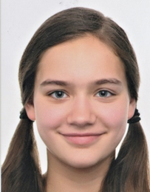
Секція «Екологія»
Геруш Катерина, учениця 10 класу Чернівецької гімназії №2
ІІІ місце з науковою роботою на тему: «Специфіка поглинання флуоридів рослинами лучних біотопів Чернівецької області»
Науковий керівник: Перепелиця О.О., доцент кафедри медичної та фармацевтичної хімії ВДНЗ України «Буковинський державний медичний університет», кандидат біологічних наук

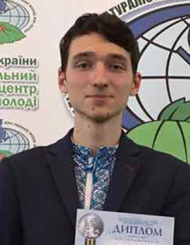
Секція «Хімія»
Готинчан Андрій, учень 11 класу Чернівецького ліцею математичного та економічного профілів №1
ІІ місце з науковою роботою на тему: «Визначення розміру несферичних наночастинок методом нанотрекінгу»
Науковий керівник: Халавка Ю.Б., доцент кафедри неорганічної хімії твердого тіла та нанодисперсних матеріалів Інституту біології, хімії та біоресурсів Чернівецького національного університету імені Юрія Федьковича, кандидат хімічних наук

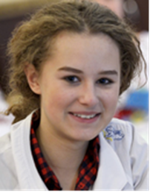
Секція «Загальна біологія»
Волкова Анна, учениця 9 класу
Чернівецького міського ліцею №3 медичного профілю
ІІІ місце з науковою роботою на тему: «Вплив іонів купруму та кадмію на вміст вітаміну С у модельної рослини Arabidopsis thaliana»
Науковий керівник: Буздуга І.М., асистент кафедри молекулярної генетики та біотехнології Інституту біології, хімії та біоресурсів Чернівецького національного університету імені Ю. Федьковича, кандидат біологічних наук

Секція «Валеологія»
Ушакова Софія, учениця 11 класу
Чернівецького міського ліцею №3 медичного профілю
ІІ місце з науковою роботою на тему: «Вплив зміненої тривалості фотоперіоду на показники пероксидного окислення білків та протеолізу в надниркових залозах щурів за тривалої переривчастої гіпобаричної гіпоксії»
Науковий керівник: Ясінська О.В., доцент Вищого державного навчального закладу України «Буковинський державний медичний університет», кандидат медичних наук

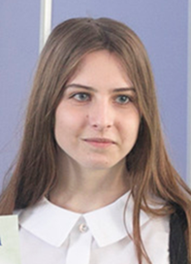
Секція «Медицина»
Скірська Тетяна, учениця 11 класу Кельменецького ліцею
ІІІ місце з науковою роботою на тему: «Використання методу мікрокристалізації змішаної слини з діагностичною та прогностичною метою»
Наукові керівники: Ясінська О.В., доцент Вищого державного навчального закладу України «Буковинський державний медичний університет», кандидат медичних наук;
Ткач С.А., вчитель біології Кельменецького ліцею

Відділення фізики і астрономії, економіки,
математики, комп’ютерних та технічних наук

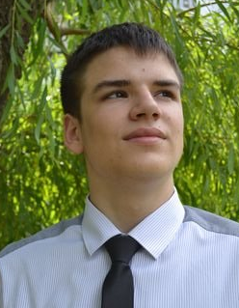
Секція «Експериментальна фізика»
Веремчук Микола, учень 10 класу Чернівецького ліцею №1
І місце з науковою роботою на тему: «Дослідження розподілення густини у газах за допомогою шлірен-зйомки»
Науковий керівник: Ушенко Ю.О., завідуючий кафедрою комп’ютерних наук Інституту фізико-технічних та комп’ютерних наук ЧНУ імені Юрія Федьковича, доктор фізико-математичних наук

Секція «Астрономія та астрофізика»
Качур Артур, учень 10 класу Чернівецької гімназії №5
ІІ місце з науковою роботою на тему: «Дослідження руху космічного апарату з використанням вітрила»
Науковий керівник: Стратійчук О.А., викладач фізики і астрономії коледжу Чернівецького національного університету імені Ю. Федьковича

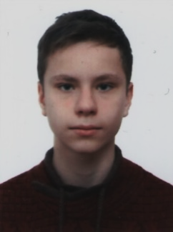
Секція «Технологічні процеси та перспективні технології»
Ліщинський Максим, учень 9 класу Чернівецького ліцею №1
ІІ місце з науковою роботою на тему: «Створення сонячної комірки на основі оксидів заліза»
Науковий керівник: Возний О.В., старший науковий співробітник Інженерного факультету University of Toronto, кандидат фізико-математичних наук

Секція «Математика»
Олексишин Олексій, учень 10 класу Чернівецького ліцею №1
ІІ місце з науковою роботою на тему: «Задача про оптимальний вибір секретаря та «проблема мудреців»»
Наукові керівники: Толесніков О.Б., викладач університету м.Тель-Авів, Сумарюк М.І., доцент Інституту післядипломної педагогічної освіти Чернівецької області, кандидат фізико-математичних наук
Відділення наук про Землю,
історії, філософії та суспільствознавства

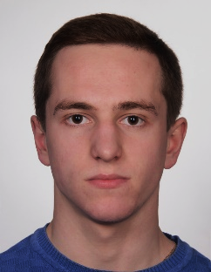
Секція «Гідрологія»
Громик Владислав, учень 11 класу Кельменецького ліцею
І місце з науковою роботою на тему: «Гідрохімічний режим малих річок Кельменецького району»
Науковий керівник: Костащук І.І., доцент кафедри географії України та регіоналістики ЧНУ імені Ю. Федьковича, кандидат географічних наук

Секція «Кліматологія та метеорологія»
Канюк Максим, учень 11 класу Кіцманської гімназії
ІІ місце з науковою роботою на тему: «Особливості формування та динаміки снігового покриву на території міста Чернівці на початку ХХІ століття»
Науковий керівник: Костащук І.І., доцент кафедри географії України та регіоналістики ЧНУ імені Юрія Федьковича, кандидат географічних наук

Секція «Географія та ландшафтознавство»
Микитюк Вікторія, учениця 11 класу Кіцманської гімназії
І місце з науковою роботою на тему: «Суспільно-географічні аспекти проведення реформи децентралізації (на прикладі Чернівецької області)»
Наукові керівники: Заблотовська Н.В., доцент кафедри географії України та регіоналістики ЧНУ імені Ю. Федьковича, кандидат географічних наук; Білоус Ю.О., асистент кафедри географії України та ЧНУ імені Юрія Федьковича

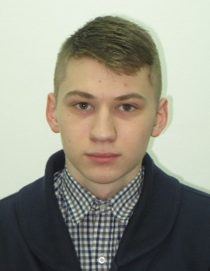
Секція «Геологія, геохімія та мінералогія»
Кваснецький Владислав, учень 11 класу Чернівецької загальноосвітньої школи І-ІІІ ступенів №16
І місце з науковою роботою на тему: «Ризик виникнення небезпечних екзогенних геологічних процесів на зсувній ділянці центральної частини м. Чернівці»
Науковий керівник: Поп’юк Я.А., викладач КОПНЗ «БМАНУМ», аспірант кафедри фізичної географії, геоморфології та палеогеографії ЧНУ імені Юрія Федьковича

Секція «Правознавство»
Асташева Олександра, учениця 11 класу Чернівецької гімназії № 2
ІІІ місце з науковою роботою на тему: «Правова політика протидії торгівлі людьми в Україні»
Наукові керівники: Гураленко Н.А., доцент кафедри філософії та теорії права ЧНУ імені Юрія Федьковича, кандидат юридичних наук; Гітельман І.С., вчитель-методист Чернівецької гімназії № 2

Секція «Соціологія»
Фотій Юрій, учень 9 класу Чернівецької гімназії № 2
ІІІ місце з науковою роботою на тему: «Феномен Буковинської толерантності»
Наукові керівники: Дика О.І., к.ф.н., викладач БМАНУМ,
Панчук Л.І., вчитель історії Чернівецької гімназії №2

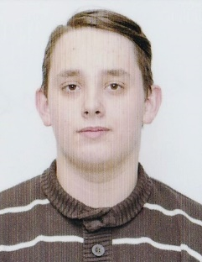
Секція «Теологія, релігієзнавство та історія релігії»
Валін Максим, учень 11 класу Новоселицької гімназії
І місце з науковою роботою на тему: «Розписи синагоги Альт-Ной в контексті Буковинської культурної традиції»
Наукові керівники: Дика О.І., к.ф.н., викладач БМАНУМ,
Владимирська Р.Ф., вчитель історії Новоселицької гімназії

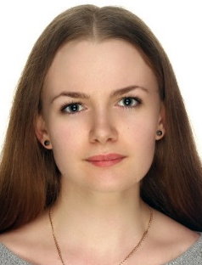
Секція «Англійська мова»

Довбуш Надія, учениця 11 класу

Великокучурівської ЗОШ І-ІІІ ст., Сторожинецького району
ІІ місце з науковою роботою на тему: «Функціонування та переклад фразеологічних одиниць з власними іменами в англійській та українських мовах (на матеріалі фразеологічних словників)»
Науковий керівник: Орищук С.В., асистент кафедри англійської мови ЧНУ імені Ю.Федьковича

Секція «Французька мова»
Черкез Дімітрій, учень 11 класу Чернівецької гімназії № 3
ІІІ місце з науковою роботою на тему: «Відтворення українських історичних реалій у французьких перекладах творів Миколи Хвильового»
Науковий керівник: Вацеба Р.В., доцент ЧНУ імені Ю.Федьковича, кандидат філологічних наук

Секція «Українська мова»
Рибчинська Юлія, учениця 11 класу Кельменецького ліцею
Графічні інновації як засіб структурно-семантичного увиразнення українськомовного художнього тексту кінця ХХ – початку ХХІ ст.
Наукові керівники: Кульбабська О.В., д.філол.н., професор ЧНУ імені Юрія Федьковича, Крива Д.В., учитель української мови та літератури Кельменецького ліцею
СТИПЕНДІЯ ПРЕЗИДЕНТА УКРАЇНИ

10 листопада 2016 року Борук Олена, випускниця Чернівецької гімназії №2, студентка І курсу Чернівецького національного університету імені Юрія Федьковича та Понич Віта, випускниця Брусницького загальноосвітнього навчального закладу І-ІІІ ступенів імені І. Миколайчука Кіцманського району, студентка І курсу Чернівецького національного університету імені Юрія Федьковича були запрошені до м. Києва для вручення їм карток на отримання стипендій Президента України.
Шлях до винагороди був нелегким і напруженим. Впродовж навчання у школі наші стипендіати неодноразово здобували перемоги у конкурсах та олімпіадах різного рівня.
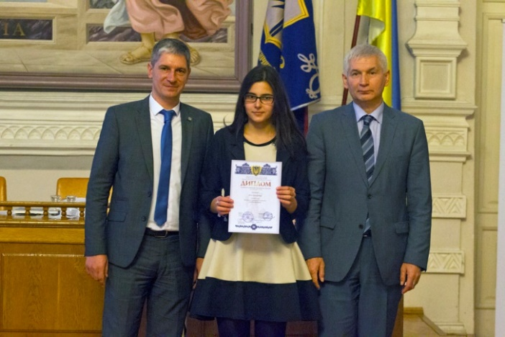
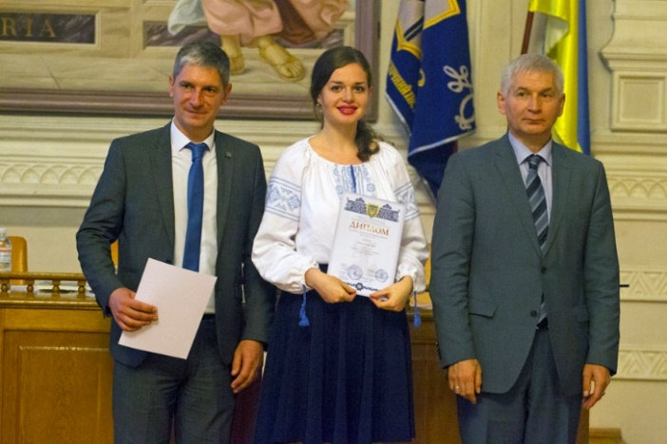

270 найкращих учнів-переможців Всеукраїнських олімпіад та конкурсу Малої академії наук отримали стипендію Президента України. Переможців відзначила 13 листопада 2017 року Міністр освіти і науки України Лілія Гриневич.
«Стипендія Президента України – це визнання вашого таланту, працьовитості та потенціалу. Тепер найголовніше – не зупинятися на досягнутому та розвиватися далі. Нікому і ніколи недостатньо лише таланту, за справжніми звершеннями завжди стоїть кропітка праця та цілеспрямованість», – звернулась Лілія Гриневич до переможців.
«Учні, які удостоїлися стипендії Президента України, ведуть активну наукову діяльність, працюють над серйозними проектами, які можуть бути корисними для суспільства. Ми вважаємо, що ці школярі повинні отримувати визнання за свою копітку роботу і знати, що держава їх підтримує», – зазначив президент Малої академії наук Станіслав Довгий.
Від Чернівецької області стипендію Президента України отримали 18 кращих учнів. Серед них − 11 переможців ІІІ етапу Всеукраїнського конкурсу-захисту науково-дослідницьких робіт: Ліщинський Максим, Олексишин Олексій, Веремчук Микола (Чернівецький ліцей № 1), Качур Артур (Чернівецька гімназія № 5), Канюк Максим (Національний юридичний університет імені Ярослава Мудрого) Рибчинська Юлія, Громик Владислав (Київський національний університет імені Тараса Шевченка), Довбуш Надія, Микитюк Вікторія, Кваснецький Владислав, Валін Максим (Чернівецький національний університет імені Юрія Федьковича).
Лілія Гриневич також звернула увагу на той факт, що нещодавно Виконавча Рада ЮНЕСКО прийняла рішення про присвоєння МАН 2-ї категорії для статусу Центру ЮНЕСКО. Таким чином Мала академія наук України буде структурою, котра під егідою організації допоможе розвивати наукову освіту в Східноєвропейському регіоні та інших країнах світу. Таку категорію надають організаціям, що становлять інтерес для ЮНЕСКО у зв'язку зі своєю культурною цінністю, досвідом та системою роботи. Цього року серед стипендіатів – 150 переможців учнівських олімпіад та 120 переможців Всеукраїнського конкурсу-захисту МАН. 42 учні отримуватимуть стипендію Президента України другий рік поспіль, а 7 – третій рік.
У Всеукраїнському конкурсі-захисті науково-дослідницьких робіт, де юні дослідники представляють та публічно захищають самостійно виконані наукові роботи (за 63-ма різними науковими напрямками, що згруповані в 12 відділень) беруть участь близько 100 000 школярів-старшокласників – членів Малої академії наук України.
Одним із засобів заохочення талановитої учнівської молоді до навчання та науково-дослідницької діяльності був визначений механізм матеріального стимулювання дітей, які впродовж багатьох років виявляють високий рівень знань, глибокий інтерес до вивчення наукових дисциплін поза шкільною програмою, схильні до проведення наукових досліджень, технічної творчості, виступають на конференціях, виставках, є призерами олімпіад.
Метою призначення стипендій передусім є фінансова підтримка юним науковцям для успішного навчання та проведення наукових досліджень.
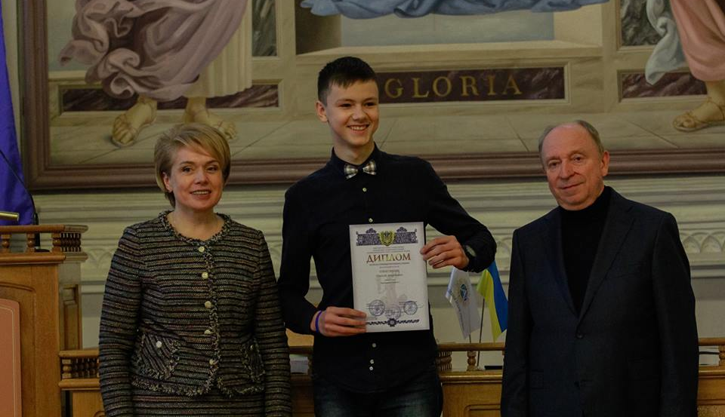
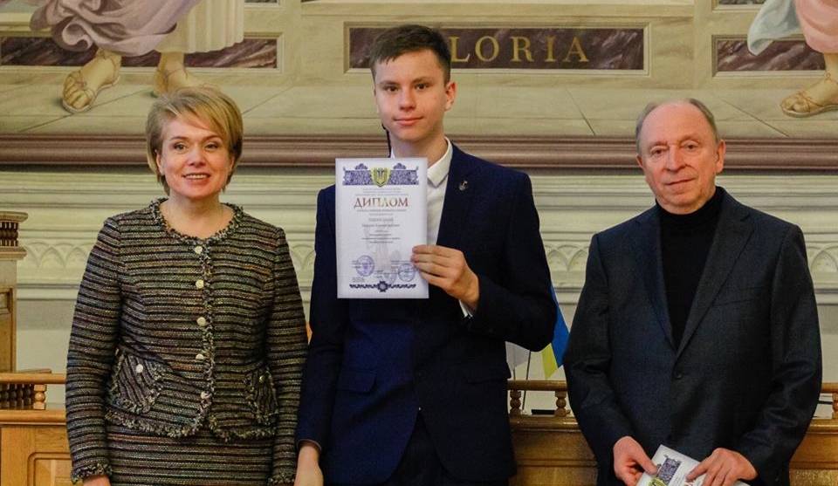

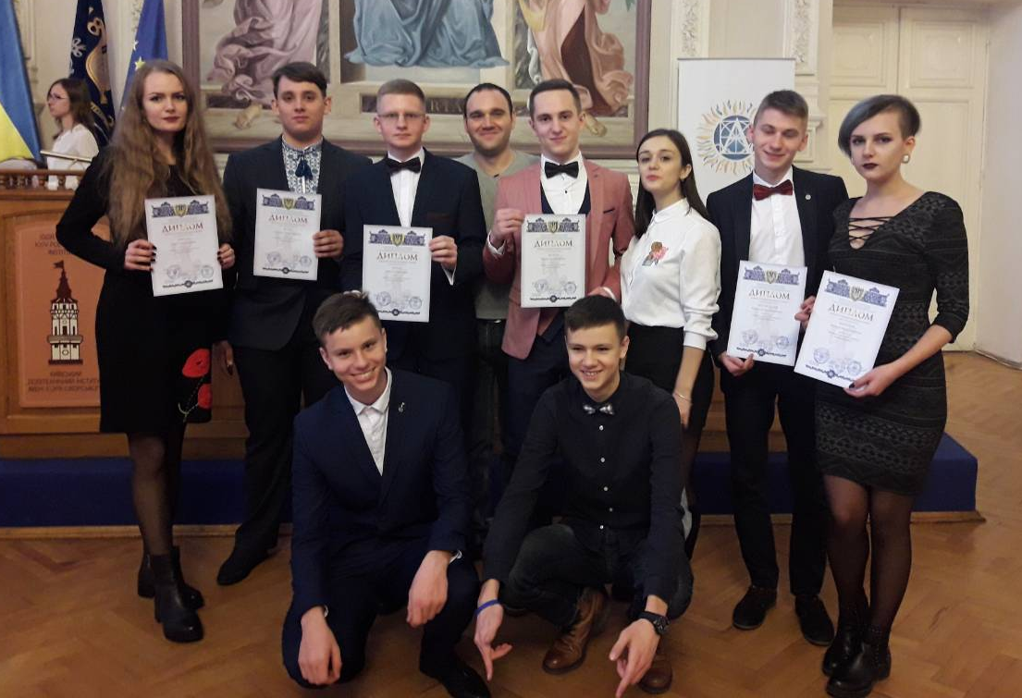

ІІ ЕТАП ВСЕУКРАЇНСЬКОГО КОНКУРСУ-ЗАХИСТУ

Кількість науково-дослідницьких робіт на II етапі конкурсу (2016/2017 н.р.)
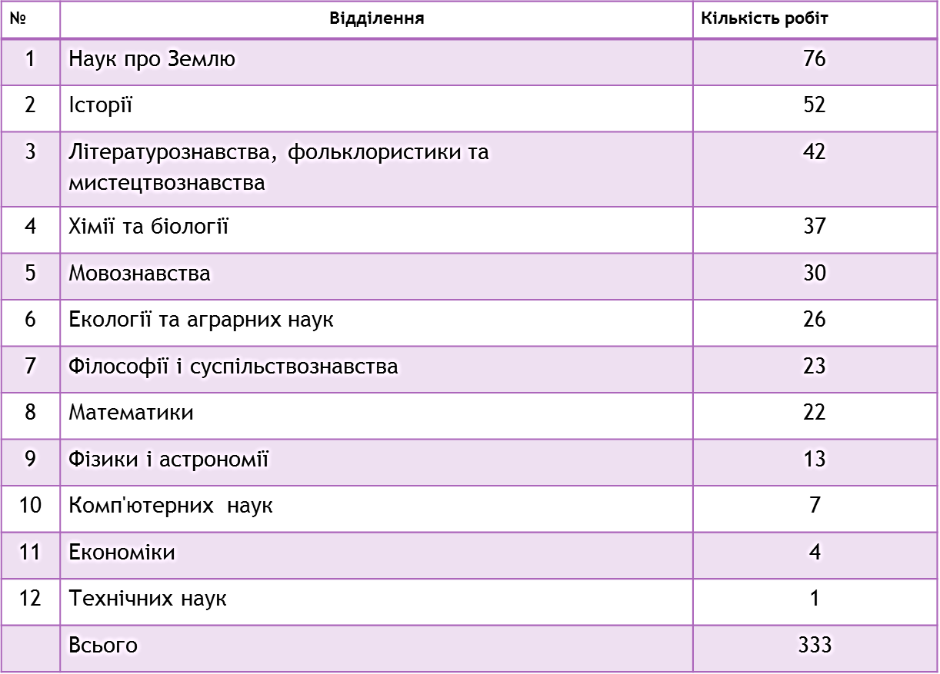
Загальна кількість науково-дослідницьких робіт (2016/2017 н.р.)
Призери ІІ етапу Конкурсу у наукових відділеннях (2016/2017 н.р.)

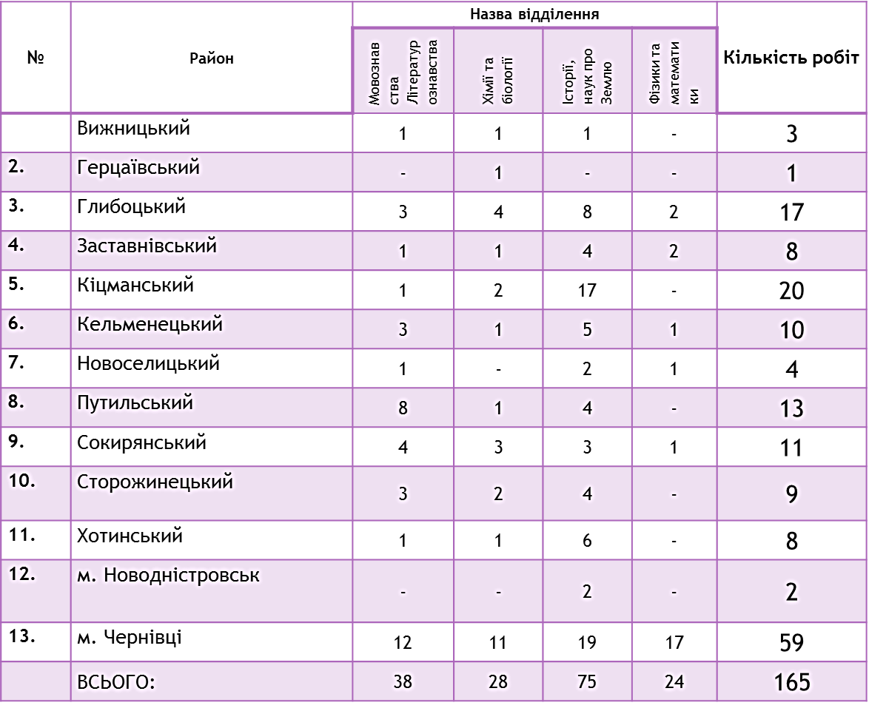

Призери ІІ етапу Конкурсу у розрізі районів 2016/2017 н.р.)

ДУМКИ ЧЛЕНІВ ЖУРІ КОНКУРСУ

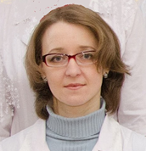
Ясінська Олена Вікторівна
голова журі секцій «Медицина», «Валеологія»,
доцент кафедри фізіології імені Я.Д. Кіршенблата Буковинського державного медичного університету, кандидат медичних наук

Велика відповідальність у виборі напрямку та теми наукового дослідження покладається на керівника науково-дослідницької роботи. Особливо важливим це є в таких секціях як медицина та психологія, адже ці напрямки значно менше охоплені шкільною програмою і потребують спеціальних знань. Тому адекватний вибір медичної проблематики, яка ляже в основу науково-дослідницької роботи учня, та глибини дослідження, базується не лише на його вихідному рівні знань, а й, часто, на особистому інтересі виконавця до певної теми і його психологічних особливостях.
В цілому, учні-члени МАН, які беруть участь в конкурсі-захисті науково-дослідницьких робіт, демонструють високий рівень як науковості їх досліджень, так і особистої теоретичної та практичної підготовки. Використання сучасних актуальних методик дослідження, які на сьогодні є більш доступними, залучення науковців університетського рівня до керівництва науково-дослідницькою діяльністю учнів, креативний підхід до дизайну дослідження, робить учнівські наукові роботи не лише якісними, а й цінними з наукової точки зору.
В той же час, особливої уваги потребує робота шкільних наукових товариств у населених пунктах, віддалених від обласного центру, потенціал яких недостатньо реалізується. Однак рівень науково-дослідницьких робіт їх членів може бути достатньо високим під керівництвом досвідченого й зацікавленого вчителя при залученні до консультативної роботи науковців вищої школи.

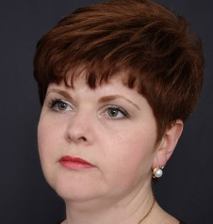
Сікора Віра Степанівна
член журі секції «Математика»
асистент кафедри алгебри та інформатики
ЧНУ імені Юрія Федьковича,
кандидат фізико-математичних наук

Щороку важливим підсумком роботи Буковинської Малої академії наук є захист науково-дослідницьких робіт. Більшість тем цих робіт на початку навчального року погоджується з керівниками секції, обговорюється з відповідними науковими керівниками. Дуже приємно, що останніми роками кількість таких робіт збільшується, причому часто учні самі пропонують напрям або й тему для власних досліджень, аргументовано доводять власний вибір. Це ще раз підтверджує, що важливість вивчення математики та їх застосувань чітко розуміють як самі учні, так і їхні вчителі.
Більшість представлених на ІІ етап конкурсу робіт виконані у відповідності до перспективних напрямків досліджень в математиці та відзначалися широким спектром оригінальних наукових ідей. При цьому окремі учні досить сильно вирізнялися з-поміж інших умінням аналізувати наукову літературу за темою досліджень, обґрунтовувати теоретичні засади дослідження, ставити питання з конкретної теми, доводити свою думку, коректно відповідати на гострі питання колег і комісії. Цьому, очевидно, варто завдячувати як їхнім вчителям та викладачам, так і науковим керівникам.
Захист науково-дослідницьких робіт на ІІ етапі конкурсу-захисту в цьому році продемонстрував, що вчителі та науковці області стали більше уваги приділяти роботі з обдарованою молоддю, розвивати їх математичні та інформаційні навички. В той же час особливої уваги потребує робота вчителів математики в районних центрах та селах, учні яких не мають змоги відвідувати заняття БМАНУМ. Все ж під керівництвом досвідченого вчителя при залученні до консультативної роботи науковців вищої школи рівень науково-дослідницьких робіт таких членів може бути досить високим.

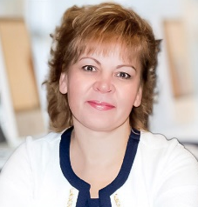
Кульбабська Олена Валентинівна
голова журі секції «Українська мова»
завідувач кафедри сучасної української мови
ЧНУ імені Юрія Федьковича,
професор, доктор філологічних наук

Юна інтелектуальна еліта в Україні йде в авангарді процесів творення й розбудови власної європейської держави. І це не випадково, адже неформальність, мобільність, незаангажованість думки молодих упевнено веде до поступу. У цьому процесі роль Буковинської Малої академії наук учнівської молоді неоціненна, оскільки ця унікальна установа не лише допомагає нашим дітям уже в ранньому віці торувати свій путівець у наукові простори, а й утверджувати свідому любов до всього рідного, самобутнього, зумовлює щире бажання утверджувати українську мову, культуру й наукову думку.
ІІ (обласний) етап конкурсу-захисту науково-дослідницьких робіт слухачами Академії – це і свято, що об’єднує кращих учнів Буковини та їхніх наставників – учителів, викладачів, провідних освітян краю, і водночас складне випробування власних сил, творчого потенціалу, креативності. І на якій би актуальній науковій проблемі не сконцентрували свою увагу молоді дослідники, кожна їхня студія – це наука про головне – про Українську Державу, нашу святу землю, її силу та вроду, звичаї, природне багатство, її минуле й майбутнє.
Завдяки науковій роботі в юному віці, вмінню учня працювати з великою кількістю інформації та здійснювати самостійний пошук, на ґрунті сродної праці наукових керівників й учнів-членів БМАНУМ закладається найнадійніший підмурівок подальшого духовно-морального та інтелектуального зростання нашої молодої генерації, її розвиток спрямовується в річище патріотизму, людинолюбства, добротворення.

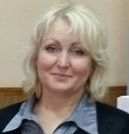
Герегова Світлана Володимирівна
голова журі секції «Історія України»
доцент кафедри історії України
ЧНУ імені Юрія Федьковича,
кандидат історичних наук

Процес формування національної еліти в Україні передбачає виховання когорти молодих людей з високим культурним потенціалом, – талановитих і освічених, професійно підготовлених. Це виховання охоплює всі етапи навчання молодих людей: від садочка до вищого навчального закладу. Особливе місце у цьому процесі належить родині з її традиціями, а також різного типу позашкільним навчальним закладам, одним із яких є Буковинська Мала академія наук учнівської молоді. Діяльність викладачів БМАНУМ, які у вагомій більшості своїй є досвідченими науковцями, спрямована на віднайдення талановитої дитини, розвиток її здібностей та допомогу їй у досягненні поставленої мети.
Як керівник відділення історії, зазначу, що найважливішим аспектом у співпраці вихованця і викладача є вдалий вибір тематики індивідуального дослідження. Вона має зацікавити учня і спонукати своєю актуальністю. Вибір цікавої для учня теми − запорука успіху в подальшій роботі. Всі вихованці секції «Історія», учні-члени МАН, які брали участь в конкурсі-захисті науково-дослідницьких робіт, проявили неабиякий інтерес до дослідження а працюючи під керівництвом свої наставників, − дослухались до їх порад.
Як член журі, акцентую увагу на таких моментах: позитивно, що деякі з учасників конкурсу, володіючи достатніми знаннями з проблематики дослідження, проявляли водночас логіку мислення, намагаючись відстоювати власну думку. Проте учасникам конкурсу варто більше уваги приділити вивченню самої історії нашої держави для кращого виконання завдань контрольної роботи, як однієї зі складових конкурсу, що в кінцевому результаті відображається у рейтингу.
Акцент: Участь дітей шкільного віку у такого роду конкурсах відповідно з історичною спрямованістю досліджень спонукає їх до роздумів над цінностями миру і добра між людьми як в середині держави, так і в міждержавному спілкуванні, виховує патріотичні почуття, любов до культури, історії власної держави загалом і рідного краю!

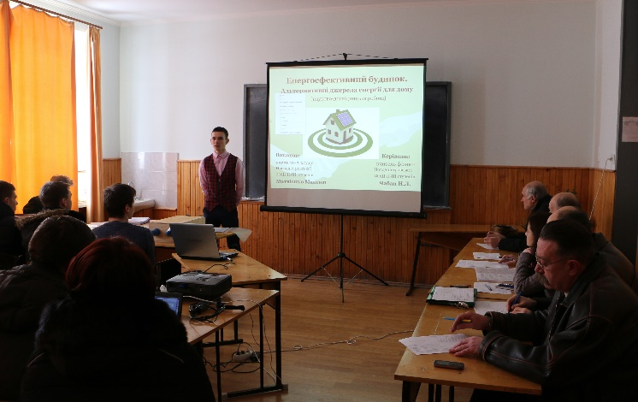
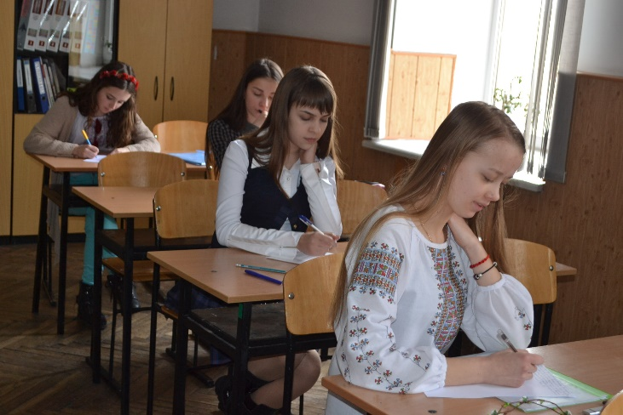

ОСВІТНІЙ ПРОЕКТ «НАУКА В ОСОБИСТОСТЯХ»

Наука – це не тільки проекти, лабораторії, монографії, конференції. Це, передусім, яскраві, небайдужі до світу, інтелектуально потужні особистості. Їх сміливий, творчий розум і наполеглива, кропітка праця створюють неперервний поступ науки. Усвідомлюючи це, Буковинська Мала академія наук учнівської молоді започаткувала новий освітній проект «Наука в особистостях». Його мета – живе спілкування слухачів з провідними науковцями краю, безпосередня передача досвіду наукового зростання від сучасних творців науки до її майбутніх сподвижників.
Реалізація такого проекту стала можливою завдяки тісній співпраці авторитетних науковців, адміністрації Чернівецького національного університету імені Юрія Федьковича, буковинського державного медичного університету та Буковинської Малої академії наук учнівської молоді.
В рамках цього проекту вже відбулися зустрічі слухачів із завідувачем кафедри оптики та видавничо-поліграфічної справи, доктором фізико-математичних наук, професором, академіком АН ВШ України Олександром Ушенком, доктором філологічних наук, професором кафедри зарубіжної літератури та теорії літератури, відомим лінгвістом, перекладачем та педагогом Петром Рихлом та завідувачем кафедри медичної біології та генетики Буковинського державного медичного університету, доктором медичних наук, професором Романом Буликом, а також з доктором історичних наук, в.о. завідувача кафедри історії України Василем Ботушанським. Під час цих заходів юні МАНівці мали можливість з перших вуст дізнатися про сьогодення сучасної науки, про ті проблеми, що хвилюють нині науковців і можливості вже сьогодні долучитися до їх вирішення.
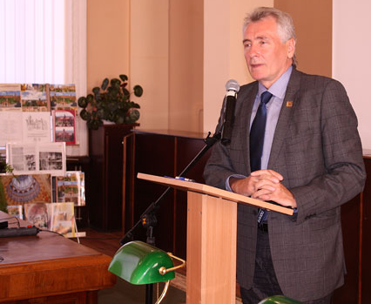
На зустрічі з Олександром Ушенком слухачі дізналися про поетапний розвиток інформаційних технологій, про можливості, які надає цим технологіям використання лазерного променю. Особливу увагу звернув науковець на використання можливостей лазерної діагностики у сучасній медицині. Дуже скоро, наголосив науковець, корегувати стан здоров’я людини буде не просто лікар, а лікар-інженер, який знатиметься на найскладніших технологічних процесах.
На цікавих та захоплюючих прикладах професор Олександр Ушенко пояснив школярам, що таке світ наночастинок та у чому особливості нанотехнологій. Звернувся науковець і до світоглядних проблем юнацтва, до питання вибору життєвої позиції у буремному світі та розуміння тих процесів, якими живе сучасність: «Бути науковцем – означає не загубити себе в світі за будь-яких умов».
Спілкування з провідним науковцем країни виявилося цікавим не тільки майбутнім фізикам, програмістам, математикам, але й історикам, філологам, медикам.
Зустріч МАНівців з професором Петром Рихлом містила в собі поетичну складову, оскільки Петро Васильович є знаним у світі перекладачем німецькомовної поезії. Шановний гість ділився думками про унікальність буковинського літературного розмаїття, що насичене багатьма національними культурами, про яскраві літературні особистості міжвоєнної доби на Буковині.
Надзвичайно цікаво з вуст професора Рихла звучала інформація про Манеса Шпербера, Грегора Ріццорі, Пауля Целана, Розу Ауслендер та інших німецькомовних поетів Буковини. По-новому відкривали для себе слухачі знану історію рідного міста і краю як землі, що виплекала яскраві постаті світової літератури.
Натхненно і лірично у виконанні Петра Рихла звучала українською мовою німецька поезія зі збірки «Загублена арфа». Слухачі відчули, як втілюється особистість перекладача у твір автора і надає йому яскравого, динамічного звучання.
«Для того, щоб займатися філологічною наукою, треба, передусім, бути небайдужим, вміти дивуватися світові, мати в очах і в душі дитячий вогник цікавості», − так наставляв відомий український літературознавець юних МАНівців.
Динамічною виявилася зустріч слухачів БМАНУМ з видатним науковцем краю, доктором медичних наук, професором Буликом Романом Євгеновичем, завідувачем кафедри медичної біології та генетики Буковинського державного медичного університету.
Роман Євгенович – знаний фахівець в галузі досліджень хроноритмів діяльності людського організму. Тема мелатоніну – гормону, вивченню якого присвятив основні праці вчений, була наскрізною в процесі бесіди. «Тепер ми знаємо, що фраза «вночі треба спати» − це не просто мамина настанова, а науково досліджена вимога», − так стверджували після зустрічі з професором слухачі БМАНУМ. Дійсно, розповідь Романа Євгеновича про те, як формується в організмі «гормон сну», та які процеси відбуваються, якщо його недостатньо, змусили школярів переглянути свій режим дня та ставлення до вільного часу.
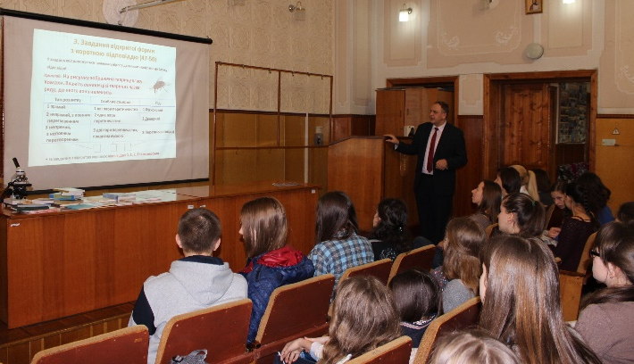
Жваво сприйняли майбутні випускники шкіл невеличкий лікбез від професора про особливості складання ЗНО з біології. Спільний пошук відповідей на окремі питання з завдань ЗНО, роз’яснення помилковості запропонованих варіантів, похвала від високого фахівця за правильні відповіді, демонстрація на слайдах динаміки окремих фізіологічних процесів – все це створювало живу, невимушену атмосферу спілкування юних МАНівців з видатним вченим.
На завершення зустрічі викладачі провели екскурсію по кафедрі медичної біології та генетики, познайомили з експонатами анатомічного музею та розповіли про можливість залученні слухачів БМАНУМ до наукових досліджень кафедри.
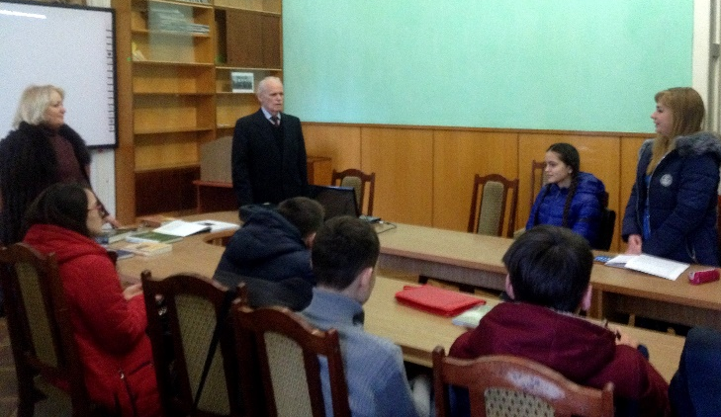
Факультет історії, політології та міжнародних відносин Чернівецького національного університету імені Юрія Федьковича у рамках проекту «Наука в особистостях» на зустрічі зі слухачами Буковинської Малої академії наук відділення «Історія» представив відомий дослідник буковинського краю, знавець історії України, доктор історичних наук, в.о. завідувача кафедри історії України Василь Мефодійович Ботушанський. У заході, що відбувався під гаслом «Історія – це ліхтар в майбутнє, який світить нам з минулого», основний акцент було зроблено саме на вільне спілкування між науковцем і слухачами БМАНУМ.
До кола інтересів науковця входили, насамперед, питання аграрної історії Буковини другої половини ХІХ – початку ХХ ст., а також чимало його праць присвячені розвитку економічного, політичного, культурного життя незалежної України. Захоплююча розповідь професора В.М. Ботушанського про особистий науковий шлях зацікавила всіх присутніх. Життя видатного науковця виявилося непростим, адже довелося пережити найстрашнішу в історії людства війну, голод та важкі повоєнні роки.
Чергова зустріч юних пошуковців з видатними науковцями краю відбулася у рамках заходів до Всесвітнього дня науки.
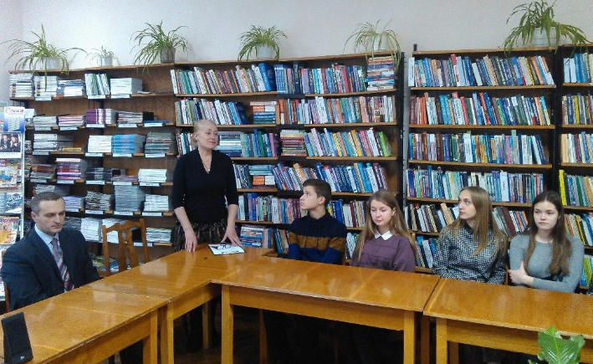
Шановних гостей приймав відділ документів з економічних, технічних та природничих наук Чернівецької обласної наукової бібліотеки імені М. Івасюка. МАНівці спілкувалися із доктором історичних наук, професором, завідувачем кафедри дипломатичної та консульської служби Дипломатичної академії України при МЗС України, членом правління Міжнародної асоціації дослідження історії залізниць із Жалобою Ігорем Володимировичем та молодим науковцем – Королюком Юрієм Григоровичем, доктором наук з адміністративного управління, професором кафедри економічної кібернетики та програмної інженерії ЧТЕІ КНТЕУ чиє життєве кредо: «Найбільше чим ми можемо допомогти людям – це навчити їх мислити».
Як бачимо з досвіду проведення таких зустрічей, жива співпраця університетів та Малої академії формує досвід плідного спілкування, в якому народжуються нові ідеї для творчих досліджень.

УЧНІВСЬКЕ САМОВРЯДУВАННЯ

Наш час потребує лідерів нової формації. Людей компетентних, відповідальних, здатних мислити неординарно. Проблема виховання молодих лідерів – це проблема підготовки людини майбутнього, людини, яка відповідає вимогам нового ХХІ століття. Участь молодого покоління в учнівському самоврядуванні – важливий шлях і умова залучення учнівської молоді до радикальних перетворень, що відбуваються у нашому суспільстві.
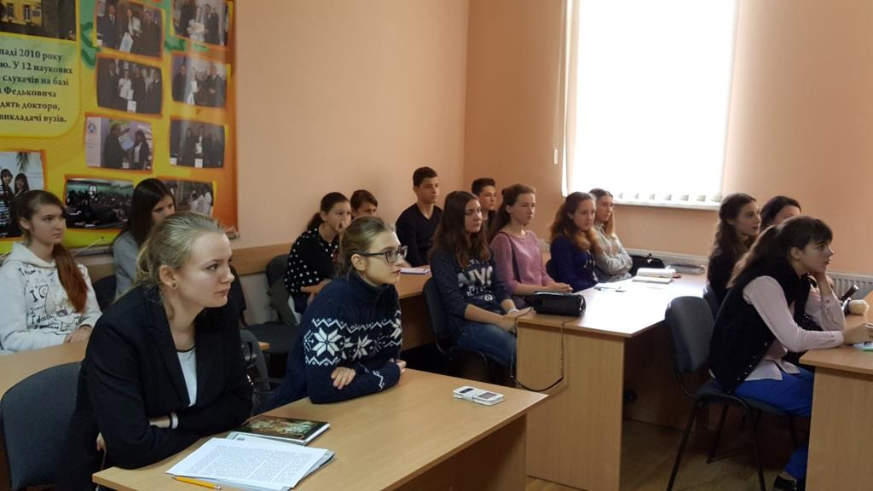
З 2015 року в БМАНУМ ефективно працює учнівське самоврядування, яке об’єднує найактивніших слухачів різних відділень. Старости груп та активісти БМАНУМ організовують різнопланові заходи, беруть участь у благодійній діяльності, долучаються до тренінгів, налагоджують зв’язки з науковцями краю, одним словом – вчаться організовувати своє цікаве, насичене та різноманітне життя як представників майбутньої наукової еліти краю.
Учнівське самоврядування в Буковинській Малій академії наук учнівської молоді побудоване на демократичних засадах. Слухачі на зборах старостату обирають президента самоврядування та очільників різних галузей діяльності – міністрів, які щосеместра звітують про роботу та одержують оцінку своєї діяльності. Президентами учнівського самоврядування свого часу були Корєтнік Віолетта та Довбуш Надія.
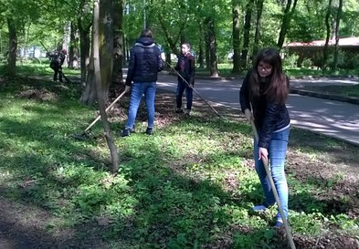
Однією з перших справ, організованих слухачами БМАНУМ, є щорічна весняна екологічна акція «За чисте довкілля». Її метою є покращення благоустрою території міського парку ім. Тараса Шевченка та виховання відповідального ставлення учнівської молоді до навколишнього середовища. «Наш парк – наша гордість і улюблене місце відпочинку. Приємно відчувати себе турботливим господарем у ньому»,− стверджували учасники акції. «По цих доріжках ще за часів Австрії прогулювалися дами з кавалерами. Це честь для нас – долучитися до збереження історії та довкілля свого міста». Захист навколишнього середовища – це турбота кожного. Наша екологічна акція стала ще одним тому доказом, адже проходила вона під гаслом: «Почнемо з себе – покажемо приклад іншим!»
З добрим наміром була організована слухачами БМАНУМ благодійна акція «Підтримай захисника» на користь воїнів, поранених в АТО. В рамках цієї акції активісти учнівського самоврядування відвідали Чернівецький військовий госпіталь. Метою візиту МАНівців були відвідини одного з пацієнтів. 21-річний Гринчук Євген, уродженець с. Біла Криниця Глибоцького району Чернівецької області, був доставлений до Чернівецького військового госпіталю наприкінці лютого 2016 року. Діагноз друкованим шрифтом ледь поміщається у десять рядків. Мінно-вибухова травма призвела до тяжких наслідків − хлопець переніс 16 операцій і зараз пересувається за допомогою візка. Незважаючи ні на що, Женя залишається надзвичайно позитивною людиною. Небайдужі учні Малої Академії спільно з методистами і керівництвом зібрали коштів на суму 900 гривень. Учні написали воїну листа із побажаннями. А після відвідин пораненого говорили, що «не менш важливим висловленням нашої підтримки є щирість слів і відкритість душ. Жодна грошова сума не передасть нашої вдячності бійцеві».
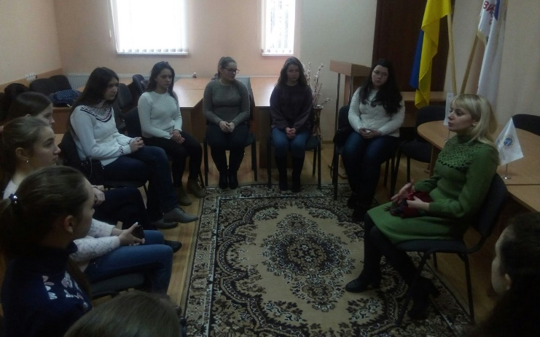
Мала академія вчить не тільки науковому сприйняттю світу, не тільки формує навички написання наукових робіт, але прищеплює та розвиває ті якості молодої людини, без яких успішне життя в сучасному шаленому світі є неможливим. Психологічні тренінги «Старт» та «Лідер», які регулярно організовуються для слухачів БМАНУМ, мають на меті формування ключових навичок у сферах особистісної успішності молодої людини і створення мотивації для активного мислення. Тренінг «Старт» проводив заступник Голови Громадської ради при Міністерстві освіти і науки України, виконавчий директор Всеукраїнської громадської організації «Асоціація випускників Малої академії наук України» Євген Кудрявцев, тренінг «Лідер» − асистент кафедри практичної психології Чернівецького національного університету імені Ю.Федьковича, кандидат психологічних наук Корнівська Мар’яна Михайлівна. Форма тренінгів, їх завдання, спосіб проведення спрямовані не просто на здобуття певних знань, а на формування практичних навичок, які допоможуть активним старшокласникам успішно реалізувати себе у майбутньому. Зокрема, вміння правильно виступати перед публікою, вміння робити презентації, навички постановки цілей та вміння йти до них, навички планування часу, вміння успішно самоорганізовуватися і знаходити мотивацію для дій, вміння самостійно оволодівати знаннями, вміння працювати в команді, вміння знаходити креативні рішення. Активне спілкування слухачів та тренерів відбувалося у відкритому півколі, використовувалися інтерактивні презентації, фрагменти відео, міні-лекції, групові та індивідуальні вправи, провокативні засоби. Тренінги, побудовані на професійних психологічних та педагогічних методиках, включають чимало ігрових моментів, використовуються гаджети та інформація соціальних мереж, враховувалися особливості та інтереси сучасних школярів.
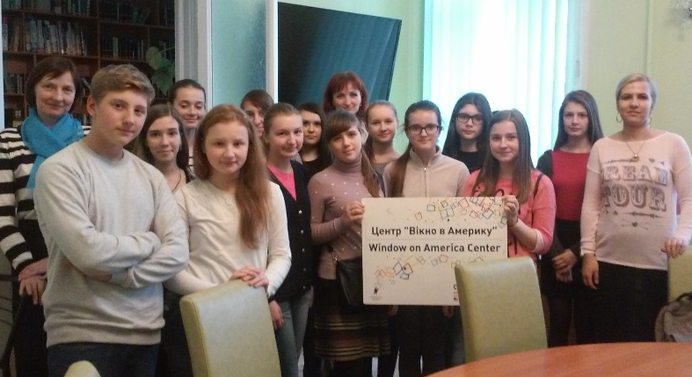
З метою активізації роботи над науковими дослідженнями зі ініціативою учнівського самоврядування слухачі БМАНУМ відвідали одну з найстаріших бібліотек краю – Чернівецьку обласну наукову універсальну бібліотеку ім.Михайла Івасюка. Це один з провідних інформаційно-ресурсних і культурних центрів області, головний заклад у сфері інформаційного обслуговування населення Буковини. Юні БМАНівці ознайомилися з роботою відділу абонемента, де представлена сучасна українська та зарубіжна література, наукові, довідкові та популярні видання. Екскурсоводи запросили відвідати відділ наукової інформації та бібліографії, в якому зібрані рідкісні енциклопедії, унікальні словники, цінні довідники, різноманітні картотеки, електронна база даних періодичних видань. З огляду на те, що екскурсанти готуються до написання науково-дослідницьких робіт, інформація, що міститься у цьому відділі є для них особливо цінною. Чи не найбільш цікавим видався юним дослідникам відділ краєзнавства, де весь світ Буковини представлений у книжках, місцевих газетах, регіональних журналах, виданнях бібліотеки. Родзинкою екскурсії було спілкування англійською мовою із Тетяною Микитюк − керівником відділу документів іноземними мовами, де зберігається література 14 мовам світу. Особливо зацікавили слухачів Е-читанки із завантаженим змістом художньої, наукової літератури та діяльність суботнього кінозалу англійською мовою.
Такі відвідини є потрібними для ознайомлення майбутніх дослідників з сучасними джерелами наукової інформації, методикою пошуку потрібного матеріалу, для спілкування з обізнаними у різноманітних наукових галузях людьми, для інтелектуального, духовного збагачення майбутньої еліти краю.
Активно долучилося учнівське самоврядування до організації та розгортання проекту «Наука в особистостях». Щоразу більша аудиторія збиралася на зустрічі з провідними науковцями краю. Щоб бесіди з науковцями проходили цікаво для обох сторін, активісти заздалегідь знайомилися із творчими доробками фахівців, формували перелік запитань та пропозицій щодо подальшої співпраці.
Нетривалий, але досить плідний досвід розвитку учнівського самоврядування в БМАНУМ дає можливість зробити такі висновки: цінність учнівського самоврядування полягає в тому, що слухачі глибоко і всебічно проникають у сутність своїх прав та обов’язків, у результаті чого підвищується їхня пошукова діяльність, громадянська активність, самосвідомість, життєва компетентність.

НАУКОВО-МЕТОДИЧНИЙ СУПРОВІД ОСВІТНЬОЇ ДІЯЛЬНОСТІ

Одним з основних завдань Буковинської малої академії наук учнівської молоді є науково-методичне забезпечення діяльності навчальних закладів, створення належних умов для підвищення фахової кваліфікації керівників відділень, секцій БМАНУМ, учнівських наукових товариств(об’єднань). Опікуючись питанням підвищення професійної майстерності педагогів навчальних закладів щодо роботи з талановитою молоддю, БМАНУМ запровадила щорічні обласні семінари для методистів РМК та ММК, які відповідають за роботу з обдарованою молоддю. 20 жовтня 2016 року на базі Сторожинецького ліцею відбувся обласний семінар для методистів РМК та ММК з проблеми: «Використання матеріалів рідного краю для написання науково-дослідницьких робіт: методичний аспект».
В ході роботи семінару обговорено основні засади та шляхи формування мотивації слухачів БМАНУМ до написання науково-дослідницьких робіт краєзнавчого напряму, питання науково-методичного супроводу розвитку творчої особистості учня. Визначено пріоритетні напрями в подальшому формуванні базових дослідницьких компетенцій учнів у процесі науково-дослідницької діяльності та вдосконаленні організаційного і методичного забезпечення науково-дослідницької роботи учнів-членів наукових товариств та об'єднань. З метою подальшого вдосконалення організації науково-дослідницької роботи учнів-членів наукових товариств та об'єднань у 2016 році на базі Кіцманської гімназії відбувся обласний семінар Буковинської Малої академії наук учнівської молоді з проблеми «Науково-методичні аспекти проведення польових досліджень у сучасній школі».
Обговорено науково-методичні аспекти проведення польових досліджень у сучасній школі. Визначено пріоритетні напрями в подальшому формуванні базових дослідницьких компетенцій учнів у процесі науково-дослідницької діяльності та вдосконаленні організаційного і методичного забезпечення науково-дослідницької роботи учнів-членів наукових товариств та об'єднань.
Продемонстровано фрагменти засідань відділень учнівського наукового об'єднання «Олімп» Кіцманської районної гімназії (керівники Гудима М. В., вчитель географії та Бугай Г.С., вчитель історії). Проведено на високому науково-методичному рівні майстер-клас на тему «Польові дослідження як основа написання учнівських наукових робіт»(Костащук І.І.).
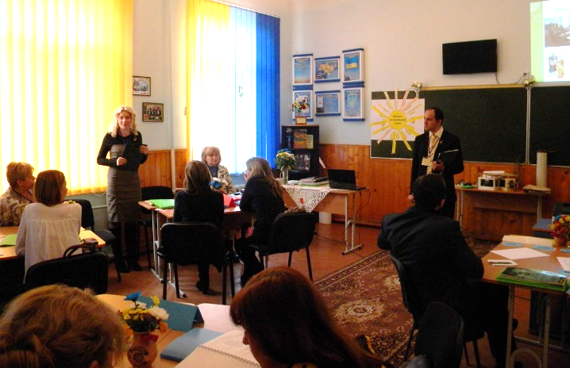
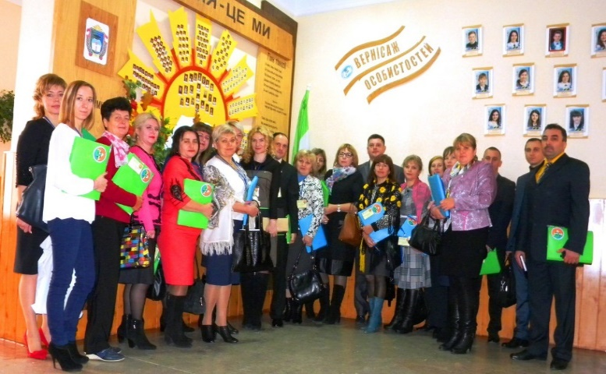
Наукове товариство як особлива педагогічна лабораторія,
де триває пошук нових методів розвитку успішного учня

Відповіді на питання, як сучасній дитині дати щастя творення і простір для думки, шукали учасники обласного семінару для методистів РМК / ММК / ОТГ, що розпочав свою роботу 23 листопада 2017 року на базі Чернівецької гімназії №2. Ініціювала обговорення актуальної проблеми «Роль учнівського наукового товариства у формуванні творчої особистості» Буковинська Мала академія наук учнівської молоді. Робота семінару розпочалася з інтерв’ю «Від перших осіб», у якому взяли участь:
- Надія Періус, заступник директора Департаменту освіти і науки Чернівецької ОДА («Розвиток творчої особистості – пріоритетне завдання Департаменту освіти і науки»);
- Сергій Мартинюк, начальник управління освіти Чернівецької міської ради («Науково-дослідницька робота як інструмент модернізації шкільної освіти»);
- Петро Фочук, президент БМАНУМ, проректор з наукової роботи та міжнародних зв'язків ЧНУ ім. Юрія Федьковича («Роль позашкільної освіти в духовному розвитку учня»);
- Марія Тріска, директор БМАНУМ («Роль учнівського наукового товариства в розвитку творчої особистості»);
- Олена Кульбабська, завідувач кафедри сучасної української мови ЧНУ імені Юрія Федьковича («Особливості співпраці вчителя та науково-педагогічного працівника»);
- Пауль Пшенічка, вчитель фізики Чернівецького ліцею №1, заслужений вчитель України («Пошук, розвиток та стимулювання творчої особистості»).
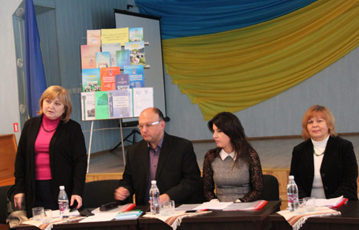
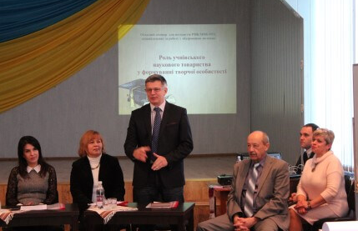
Наступним етапом у роботі семінару стала робота в групах «Наше бачення розвитку учнівського товариства (об’єднання)» (модератор – Світлана Ляшенко, заступник директора з науково-методичної роботи БМАНУМ). Першу групу експертів, до якої увійшли учні-слухачі БМАНУМ, учасники міжнародних наукових шкіл, очолила Наталія Липованчук, завідувач навчально-організаційного відділу Буковинської Малої академії наук. Друга творча група керівників наукових товариств, об’єднань навчальних закладів м.Чернівців під орудою Ольги Лаби, заступника директора Чернівецької гімназії №4, і третя група методистів РК / ММК і відповідальних за освіту в об’єднаних територіальних громадах (керівник – Оксана Бойчук, методист відділу гуманітарної політики Новодністровської міської ради) узагальнили власний практичний досвід щодо роботи наукових учнівських товариств.
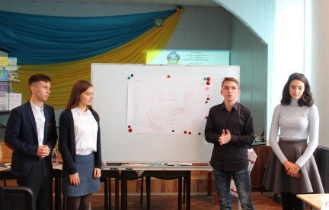
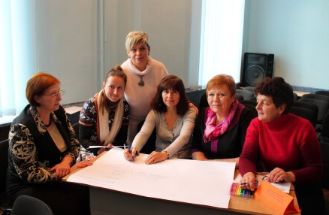
Під час кооперативної роботи творчі групи відповідали на такі питання:
- Скільки членів наукових товариств, на Вашу думку, має об’єднувати позашкілля? Назвіть оптимальну кількість секцій у структурі таких товариств?
- У чому п олягає основна функція наукових товариств (об’єднань)?
- Формування яких компетентностей учнів уможливлює наукове товариство?
- Назвіть результативні форми роботи Вашого наукового товариства (об’єднання)?
- Ключові проблеми в роботі наукового товариства (об’єднання) та шляхи їх розв’язання?
- Наукові товариства (об’єднання): формальність чи реальність?
У підсумку учасники творчих груп надали провідної ролі таким чинникам розвитку наукових товариств (об’єднань):
- діагностиці юних талантів,
- презентації ситуації успіху,
- усебічній мотивації дитини до творчості,
- самореалізації особистості,
- інноваційності,
- реалізації дорожньої карти «від навчального процесу – до наукової роботи»,
- впровадженню інтегрованих курсів навчання,
- різноманітним тренінгам,
- проведенню майстер-класів,
- використанню соцмереж,
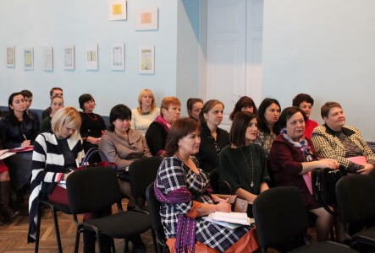
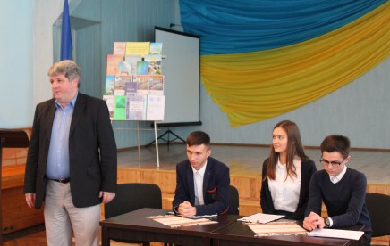
- співпраці між 44-ма учнівськими науковими об’єднаннями Буковини.

Директор Чернівецької гімназії № 2 Світлана Матвійчина представила учасникам семінару систему роботи з розвитку творчої особистості та результативність учнівського наукового об'єднання «Талант», гаслом якого є «Пізнання та творчість». Відділення УНО охоплює 6 секцій, 12 клубів, медіацентр, методичну службу гімназії.
Ключовими моментами науково-методичної роботи гімназії є:
1) педагогіка креативності як основа розвитку креативної особистості (технологія ТРВЗ);
2) розвиток читацької компетентності;
3) стимулювання усвідомленого навчання;
4) інформаційно-комунікативна компетентність;
5) розвиток креативного мислення;
5) впровадження модульно-розвивальної системи навчання.
Надія Гевко, заступник директора Чернівецької гімназії №2, презентувала присутнім фрагмент засідання секції початкової школи «Мої перші кроки в науку». Про свої дослідження розказали учні молодших класів, до наукових інтересів яких належать такі проблеми: «Хіміко-фізичний аналіз планет Сонячної системи» (учень 2-го класу Дмитро Ментенко, переможець олімпіади з хімії серед 7-класників!), «Вода – багатство землі» (учень 4-го класу Максим Лупул); «Авіамоделювання як крок до мети» тощо.
Майстер-клас «Готуємось до турніру» підготував Ігор Гітельман, вчитель історії та правознавства Чернівецької гімназії №2; літературну композицію членів поетичного клубу «Ластів’ятко» – Мирослава Власюк, вчитель української мови та літератури Чернівецької гімназії №2; представлення індивідуальної траєкторії обдарованої дитини – Алла Кушнір, заступник директора з навчально-виховної роботи Чернівецької гімназії №2.
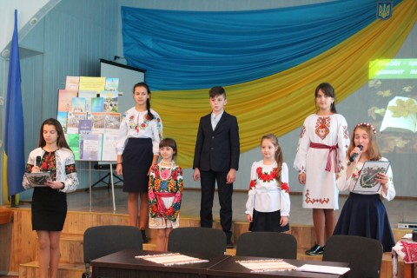
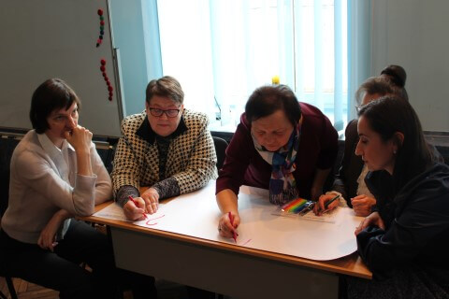
Про результати роботи учнівського наукового об'єднання «Імпульс» Чернівецького ліцею №3 поінформувала Тетяна Буджак, заступник директора з науково-методичної роботи закладу.

УРОЧИСТОСТІ БМАНУМ
ВИПУСК БМАНУМ - 2017
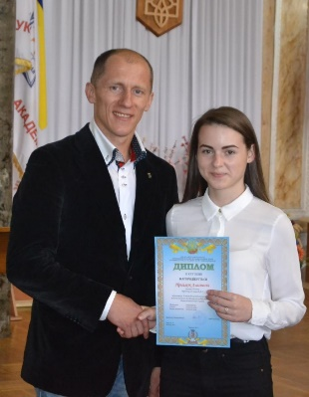
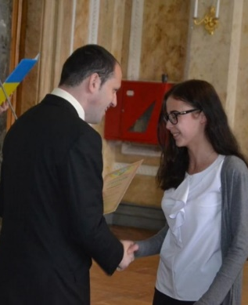

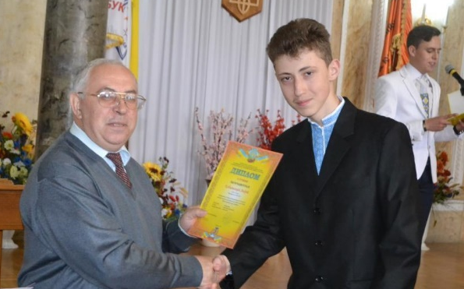

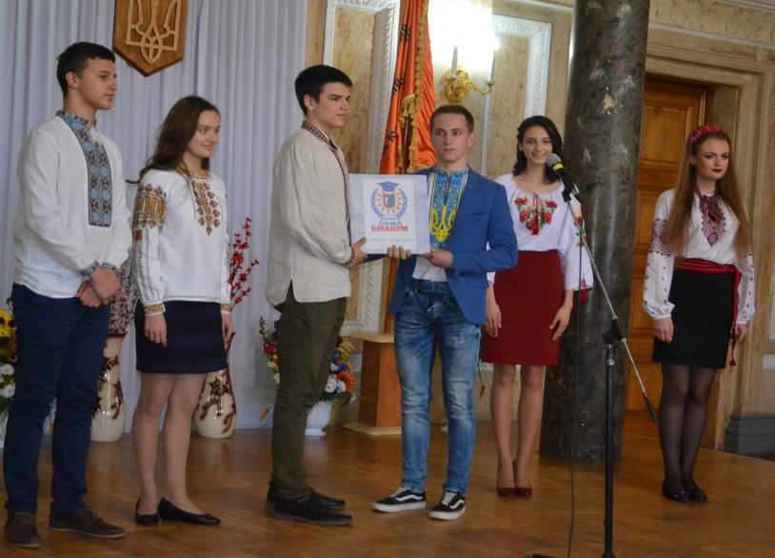

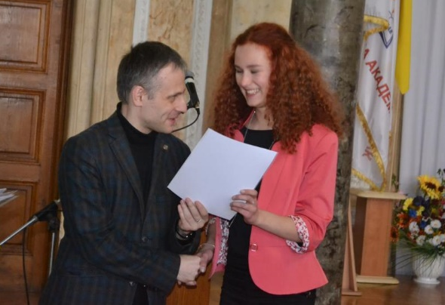

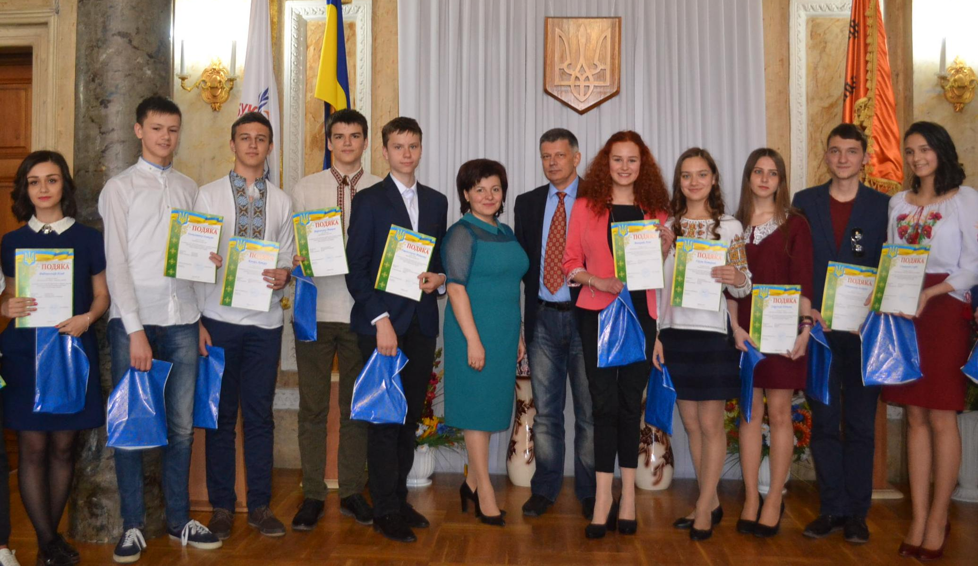

ПОСВЯТА БМАНУМ – 2017

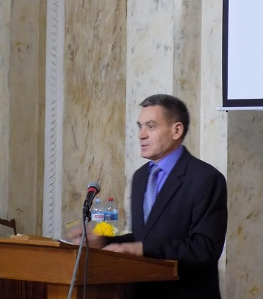
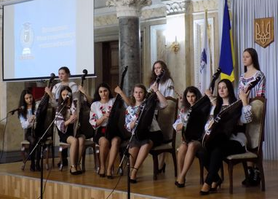

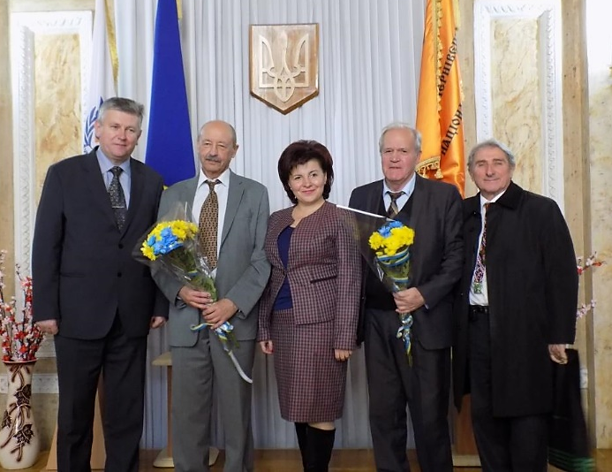

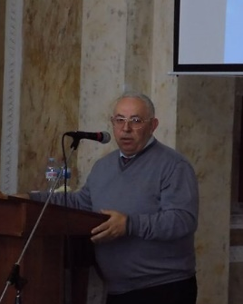

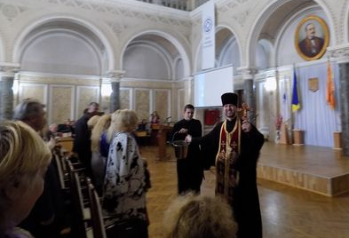

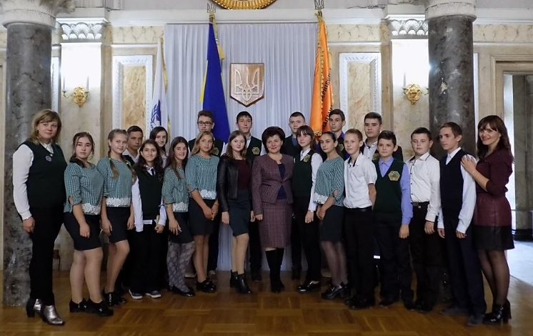
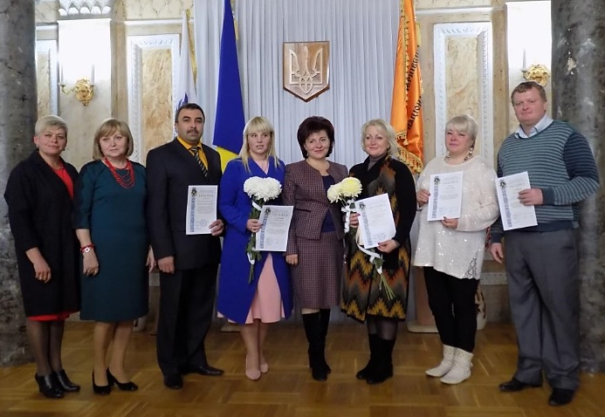

«УЧНІВСЬКИЙ ВІСНИК» – ОБЛАСНА ЕЛЕКТРОННА ГАЗЕТА,
ЯКА ОБ’ЄДНУЄ УСІХ ШКОЛЯРІВ ЧЕРНІВЕЦЬКОЇ ОБЛАСТІ

Зміни – закон життя.
І ті, хто дивиться тільки в минуле чи лише на сьогодення,
безперечно – пропустять майбутнє.
Джон Кеннеді

На виконання плану заходів Комплексної програми підвищення якості національно-патріотичного виховання дітей та молоді Чернівецької області на 2017-2021 роки, з метою створення інформаційного ресурсу для учнівської молоді навчальних закладів Чернівецької області на базі комунального обласного позашкільного навчального закладу «Буковинська Мала академія наук учнівської молоді» створено обласну електронну газету «Учнівський вісник».
Щоб привернути увагу сучасного учня, потрібно відповідати його запитам. Тому газета повинна бути мобільною, сучасною, щоб школярі могли її переглядати на своїх гаджетах, телефонах, айпадах.
Сучасний дизайн, легкий інтерфейс, простота в деталях – саме такими характеристиками володіє учнівський веб-ресурс.
У сучасних умовах, коли інформаційний потік б’є ключем, надзвичайно важко привернути увагу масового читача. Проте ми на це наважилися. Адже знаємо чого прагне кожен школяр.
Газета «Учнівський вісник» зорієнтована виключно на школяра.
- Школяр = Автор
Ми дозволяємо кожному учневі проявити свої найкращі сторони, продемонструвати свої таланти. Кожен школяр може публікувати власні статті, твори, інтерв’ю, представляти проекти, діяльність учнівського самоврядування в школі, ділитися думками та обмінюватися досвідом.
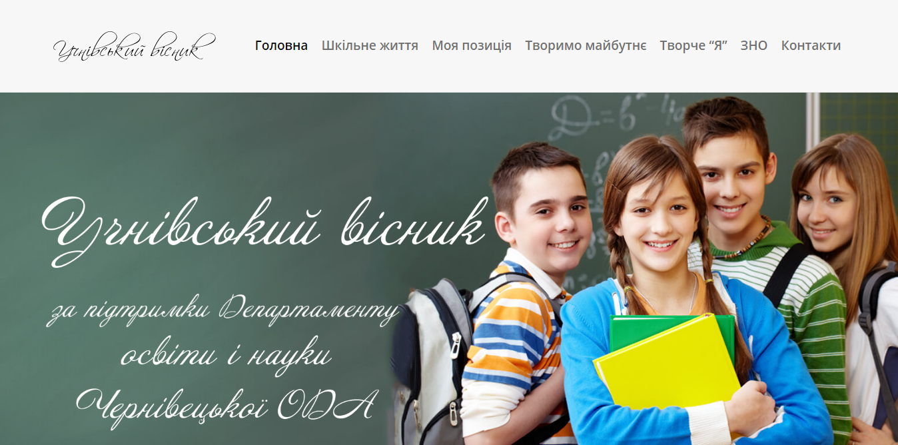
Найталановитішим, найактивнішим авторам ми надаємо змогу вести власну колонку в газеті. Погодьтеся, це важливо!

- Інформаційна відкритість та безперервний діалог
На веб-ресурсі задіяні способи множення інформації (Repost), передбачено зв'язок із соціальними мережами (Facebook, Twitter), зв’язок із YouTube.
- Кожна думка буде врахована
З правого боку веб-ресурсу закріплена вкладка «Опитування», з допомогою якої ми знатимемо думку більшості учнівської молоді відповідного до того чи іншого питання.
Існує стереотип, що газета повинна містити безліч матеріалів, довгих статей, різноманітних довідок і так далі. Ми також за безліч. Проте за різноманітність якісного та всебічного матеріалу: представлення власної творчості, обмін коментарями, цікаві інтерв‘ю, новини шкільного життя, демонстрації власних наукових розробок та інше.
Важливо пам’ятати, що ця газета створена для школяра! Він є її головним героєм!
Газета «Учнівський вісник» лише починає власне існування. Проте ми вже можемо запевнити, що її функціонування буде виправданим і цілком успішним. Адже ми знаємо чого прагнемо і впевнено йдемо до цього.
У вас є цікавий матеріал? Надсилайте мерщій на нашу електронну адресу school.cv@i.ua. Ми радо їх опублікуємо!
Посилання на обласну газету: https://school-life.cv.ua/

ВИДАННЯ БМАНУМ 2016-2017

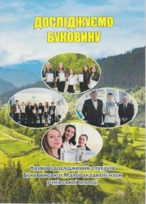
Досліджуємо Буковину. Збірник наукових досліджень слухачів Буковинської Малої академії учнівської молоді. Частина 2.

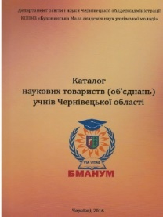
Каталог наукових товариств (об’єднань) учнів Чернівецької області. Випуск 2.

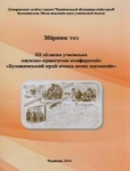
Збірник тез учасників ІІІ обласної учнівської науково-практичної конференції «Буковинський край очима юних науковців»

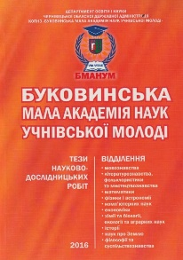
Буковинська Мала академія наук учнівської молоді.
Тези наукових робіт. 2016.

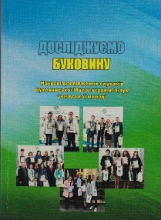
Досліджуємо Буковину. Збірник наукових досліджень слухачів Буковинської Малої академії учнівської молоді. Частина 3.

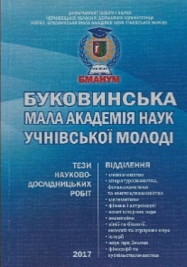
Буковинська Мала академія наук учнівської молоді.
Тези наукових робіт. 2017.

Підготовка науково-дослідницьких робіт. Тестові контрольні завдання. 2017.

Збірник тез учасників ІІІ обласної учнівської науково-практичної конференції «Буковинський край очима юних науковців»

